TỔNG LIÊN ĐOÀN LAO ĐỘNG VIỆT NAM
TRƯỜNG ĐẠI HỌC TÔN ĐỨC THẮNG
KHOA CÔNG NGHỆ THÔNG TIN



PHÙNG NGUYỄN HOÀNG KHÔI - 52400206
DƯƠNG ĐÌNH ĐỨC - 52400109
LƯU NHẬT QUANG - 52400229

RESTFUL WEB SERVICES

BÁO CÁO GIỮA KỲ
LẬP TRÌNH WEB & ỨNG DỤNG (WEB PROGRAMMING & APPLICATIONS – 503073)

THÀNH PHỐ HỒ CHÍ MINH, NĂM 2026
TỔNG LIÊN ĐOÀN LAO ĐỘNG VIỆT NAM
TRƯỜNG ĐẠI HỌC TÔN ĐỨC THẮNG
KHOA CÔNG NGHỆ THÔNG TIN

PHÙNG NGUYỄN HOÀNG KHÔI - 52400206
DƯƠNG ĐÌNH ĐỨC - 52400109
LƯU NHẬT QUANG - 52400229

RESTFUL WEB SERVICES

BÁO CÁO GIỮA KỲ
LẬP TRÌNH WEB & ỨNG DỤNG (WEB PROGRAMMING & APPLICATIONS – 503073)

Người hướng dẫn
GVHD: .....................................................

THÀNH PHỐ HỒ CHÍ MINH, NĂM 2026
LỜI CẢM ƠN

Chúng em xin chân thành cảm ơn Ban Giám hiệu Trường Đại học Tôn Đức Thắng cùng quý Thầy Cô khoa Công nghệ Thông tin đã tạo môi trường và điều kiện học tập tốt nhất cho chúng em trong suốt thời gian qua. Đặc biệt, chúng em xin gửi lời tri ân sâu sắc nhất đến Giảng viên hướng dẫn bộ môn Lập trình Web & Ứng dụng (mã môn học 503073) – người đã trực tiếp giảng dạy và đồng hành cùng chúng em trong học kỳ này. Những bài giảng tận tâm cùng sự hướng dẫn sát sao của Thầy/Cô là nền tảng kiến thức vô giá giúp nhóm chúng em vượt qua các khó khăn kỹ thuật để hoàn thiện báo cáo giữa kỳ "Restful Web Services" minh họa bằng hệ thống quản lý quán cà phê Mộc Coffee. Trong quá trình nghiên cứu lý thuyết và xây dựng sản phẩm, dù toàn bộ thành viên đã nỗ lực hết sức, bài báo cáo chắc chắn vẫn còn những thiếu sót nhất định. Chúng em rất mong nhận được những lời nhận xét và góp ý quý báu từ Thầy/Cô để đề tài được hoàn thiện hơn.

TP. Hồ Chí Minh, ngày 04 tháng 11 năm 2026
Tác giả
(Ký tên và ghi rõ họ tên)

CÔNG TRÌNH ĐƯỢC HOÀN THÀNH
TẠI TRƯỜNG ĐẠI HỌC TÔN ĐỨC THẮNG
Chúng em xin cam đoan đây là công trình nghiên cứu của riêng nhóm chúng em và được sự hướng dẫn khoa học của giảng viên bộ môn. Các nội dung nghiên cứu, kết quả trong đề tài này là trung thực và chưa công bố dưới bất kỳ hình thức nào trước đây. Những số liệu trong các bảng biểu phục vụ cho việc phân tích, nhận xét, đánh giá được chính nhóm tác giả thu thập từ các nguồn khác nhau có ghi rõ trong phần tài liệu tham khảo.
Ngoài ra, trong báo cáo còn sử dụng một số nhận xét, đánh giá cũng như số liệu của các tác giả khác, cơ quan, tổ chức khác và đều có trích dẫn, chú thích nguồn gốc rõ ràng.
Nếu phát hiện có bất kỳ sự gian lận nào, chúng em xin hoàn toàn chịu trách nhiệm về nội dung báo cáo của mình. Trường Đại học Tôn Đức Thắng không liên quan đến những vi phạm tác quyền, bản quyền do chúng em gây ra trong quá trình thực hiện (nếu có).
TP. Hồ Chí Minh, ngày 04 tháng 11 năm 2026
Tác giả
(Ký tên và ghi rõ họ tên)

RESTFUL WEB SERVICES
TÓM TẮT
Báo cáo trình bày kết quả nghiên cứu về kiến trúc REST (Representational State Transfer) và ứng dụng vào việc xây dựng hệ thống quản lý quán cà phê Mộc Coffee. Nội dung gồm: các nguyên lý cốt lõi của REST (giao diện thống nhất, stateless, tài nguyên biểu diễn bằng representation), vai trò của các phương thức HTTP trong thao tác CRUD, hệ thống mã trạng thái, bảo mật API bằng JWT so sánh với OAuth 2.0 và API Key, cùng phép so sánh REST với GraphQL và SOAP. Trên nền tảng lý thuyết đó, nhóm đã phân tích yêu cầu, thiết kế và hiện thực một REST API gồm 26 endpoint (Node.js – Express 5 – MySQL) phục vụ đồng thời giao diện khách hàng và trang quản trị. Kết quả kiểm thử tự động (11/11 ca đạt) và kiểm thủ công theo bảng 31 hạng mục cho thấy hệ thống hoạt động đúng thiết kế, các quy tắc nghiệp vụ và phân quyền được thực thi nghiêm ngặt ở phía máy chủ.
Từ khóa: RESTful Web Services; REST API; JWT; HTTP; Node.js; Express; MySQL.

TITLE
RESTful Web Services
ABSTRACT
This report presents the outcomes of our study of the REST architectural style (Representational State Transfer) and its application to the Mộc Coffee café management system. It covers the core REST constraints (uniform interface, statelessness, resource representations), the role of HTTP methods in CRUD operations, standard status codes, API security with JWT compared to OAuth 2.0 and API keys, and a comparison between REST, GraphQL and SOAP. Based on this theory, our team analysed requirements and implemented a 26-endpoint REST API (Node.js – Express 5 – MySQL) serving both the customer website and the admin panel. Automated tests (11/11 passed) and a 31-item manual test checklist confirm that the system behaves as designed and that business rules and role-based access control are strictly enforced on the server side.
Keywords: RESTful Web Services; REST API; JWT; HTTP; Node.js; Express; MySQL.

MỤC LỤC

DANH MỤC HÌNH VẼ

DANH MỤC BẢNG BIỂU

DANH MỤC CÁC CHỮ VIẾT TẮT

API | Application Programming Interface
CRUD | Create, Read, Update, Delete
HTTP | Hypertext Transfer Protocol
JWT | JSON Web Token
MSSV | Mã số sinh viên
REST | Representational State Transfer
SOA | Service-Oriented Architecture
SOAP | Simple Object Access Protocol
SQL | Structured Query Language
TLS | Transport Layer Security
URI | Uniform Resource Identifier
URL | Uniform Resource Locator

MỞ ĐẦU VÀ TỔNG QUAN ĐỀ TÀI

Lý do chọn đề tài
Trong những năm gần đây, kiến trúc RESTful đã trở thành tiêu chuẩn phổ biến nhất khi xây dựng các hệ thống web và mobile. Hầu hết các API công cộng lớn (Google, Facebook, GitHub, Stripe…) đều được thiết kế theo phong cách REST. Việc nắm vững REST không chỉ giúp sinh viên hiểu cách các hệ thống thực tế hoạt động mà còn là kỹ năng thiết yếu khi đi thực tập hoặc làm việc tại doanh nghiệp.
Nhóm chúng tôi lựa chọn chủ đề Restful Web Services vì các lý do sau:
• REST là nền tảng của hầu hết ứng dụng web hiện đại, liên quan trực tiếp đến nội dung môn học Lập trình Web & Ứng dụng.
• Đề tài cho phép nhóm vừa nghiên cứu lý thuyết sâu, vừa xây dựng một sản phẩm demo hoàn chỉnh (hệ thống quản lý quán cà phê Mộc Coffee) để minh họa các khái niệm.
• REST kết hợp tốt với các công nghệ bảo mật phổ biến như JWT, giúp nhóm thể hiện được cả khía cạnh kiến trúc lẫn an toàn thông tin.

Mục tiêu của báo cáo
Báo cáo này hướng tới các mục tiêu cụ thể:
• Trình bày đầy đủ và có hệ thống các nguyên lý cốt lõi của kiến trúc REST (Stateless, Resource, Uniform Interface…).
• Phân tích chi tiết các phương thức HTTP và vai trò của chúng trong thao tác CRUD.
• Làm rõ cơ chế bảo mật API bằng JWT và so sánh với các phương pháp khác (OAuth2, API Key).
• So sánh REST với GraphQL và SOAP, chỉ ra ưu – nhược điểm và trường hợp sử dụng phù hợp.
• Minh họa cách áp dụng các nguyên lý REST vào dự án thực tế Mộc Coffee (hệ thống quản lý quán cà phê với đầy đủ chức năng đặt món, đặt bàn, quản trị).

Tổng quan dự án minh họa – Mộc Coffee
Mộc Coffee là hệ thống quản lý quán cà phê được xây dựng hoàn toàn theo kiến trúc RESTful. Hệ thống gồm hai phần chính:
• Phía khách hàng (Customer): xem menu, xem chi tiết sản phẩm, thêm vào giỏ hàng, đặt món, đặt bàn, thanh toán.
• Phía quản trị (Admin): đăng nhập bằng JWT, quản lý sản phẩm (CRUD và upload ảnh), quản lý danh mục, quản lý đơn hàng, quản lý bàn, xem dashboard thống kê.
Công nghệ sử dụng: Node.js và Express (backend), MySQL (database), HTML/CSS/JavaScript cùng Bootstrap 5 (frontend), JWT và bcryptjs (bảo mật). Toàn bộ giao tiếp giữa frontend và backend đều thông qua các endpoint REST JSON.

Cấu trúc báo cáo
Báo cáo được tổ chức thành sáu chương: Chương 1 giới thiệu đề tài; Chương 2 trình bày cơ sở lý thuyết về REST, bảo mật API và so sánh với GraphQL/SOAP; Chương 3 phân tích yêu cầu hệ thống; Chương 4 trình bày thiết kế hệ thống và bộ REST API; Chương 5 cài đặt, kiểm thử và đánh giá kết quả thực nghiệm; Chương 6 kết luận và hướng phát triển.

CƠ SỞ LÝ THUYẾT VỀ RESTFUL WEB SERVICES

Lịch sử và định nghĩa REST
REST (Representational State Transfer) được đề xuất bởi Roy Fielding trong luận án tiến sĩ năm 2000 tại Đại học California, Irvine. Fielding là một trong những tác giả chính của đặc tả HTTP/1.1. Ông đưa ra REST như một phong cách kiến trúc (architectural style) chứ không phải một giao thức hay tiêu chuẩn cứng nhắc.
REST định nghĩa một tập các ràng buộc (constraints) mà hệ thống phải tuân thủ để đạt được các thuộc tính mong muốn: hiệu năng, khả năng mở rộng (scalability), đơn giản, dễ thay đổi và độ tin cậy. Khi một hệ thống tuân thủ đầy đủ các ràng buộc này, nó được gọi là RESTful.
Khác với các kiến trúc phức tạp như SOAP (dựa trên XML và nhiều chuẩn WS-*), REST tận dụng tối đa hạ tầng sẵn có của web (HTTP, URI, media type) nên rất nhẹ và dễ triển khai.

Sáu ràng buộc cốt lõi của REST
Theo Roy Fielding, một hệ thống RESTful phải thỏa mãn các ràng buộc sau:

Client – Server
Tách biệt hoàn toàn giữa giao diện người dùng (client) và việc lưu trữ dữ liệu, logic nghiệp vụ (server). Client không cần quan tâm dữ liệu được lưu thế nào, server không cần quan tâm giao diện hiển thị ra sao. Điều này giúp hai bên phát triển và mở rộng độc lập. Trong dự án Mộc Coffee, frontend (HTML/JS) chỉ gọi API, backend (Express) chỉ trả JSON; trang khách và trang quản trị là hai client độc lập.

Stateless (không trạng thái)
Mỗi request từ client đến server phải chứa đầy đủ thông tin cần thiết để server xử lý. Server không lưu ngữ cảnh phiên (session) của client giữa các request, nhờ đó dễ scale ngang vì không cần đồng bộ session. Mộc Coffee hiện thực ràng buộc này bằng JWT: sau khi đăng nhập, client gửi kèm token trong header Authorization ở mọi request tiếp theo.

Cacheable
Response phải được đánh dấu rõ ràng là có thể cache hay không, nhằm giảm tải server và tăng tốc độ phản hồi. HTTP cung cấp các header Cache-Control, ETag, Last-Modified cho mục đích này.

Uniform Interface
Đây là ràng buộc quan trọng nhất làm nên sự khác biệt của REST, gồm bốn nguyên tắc con:
• Identification of Resources: mọi thứ đều được xác định bằng URI (ví dụ /api/products/5).
• Manipulation of Resources through Representations: client thao tác trên representation (thường là JSON), không thao tác trực tiếp lên tài nguyên.
• Self-descriptive Messages: mỗi message chứa đủ thông tin để hiểu cách xử lý (HTTP method, status code, Content-Type).
• HATEOAS (Hypermedia as the Engine of Application State): response chứa các link chỉ dẫn bước tiếp theo của client; nguyên tắc này ít được hiện thực triệt để trong thực tế.

Layered System
Hệ thống được tổ chức thành các lớp (client, load balancer, API gateway, application server, database…). Mỗi lớp chỉ giao tiếp với lớp kề bên, giúp tăng tính bảo mật và khả năng mở rộng.

Code-on-Demand (tùy chọn)
Server có thể gửi code (ví dụ JavaScript) để client thực thi nhằm mở rộng chức năng. Đây là ràng buộc tùy chọn và ít được nhấn mạnh trong các API thuần túy.

Resource, Representation và thiết kế URI
Trong REST, resource là bất kỳ thông tin nào có thể đặt tên (sản phẩm, đơn hàng, người dùng, bàn…). Mỗi resource được xác định bởi một URI duy nhất. Representation là cách biểu diễn resource tại một thời điểm (thường là JSON hoặc XML); client nhận representation, có thể thay đổi rồi gửi lại server.
Nguyên tắc thiết kế URI tốt:
• Sử dụng danh từ (noun), không dùng động từ: /api/products thay vì /api/getProducts.
• Phân cấp rõ ràng: /api/orders/12/items.
• Dùng số nhiều cho collection: /api/products, /api/categories.
• Tránh ký tự đặc biệt; dùng chữ thường, dấu gạch nối.
• Versioning khi cần: /api/v1/products.
Bảng 2.1: Một số URI minh họa trong dự án Mộc Coffee
URI | Method | Mô tả
/api/products | GET | Lấy danh sách sản phẩm
/api/products/5 | GET | Lấy chi tiết sản phẩm id = 5
/api/products | POST | Tạo sản phẩm mới (Admin)
/api/products/5 | PUT | Cập nhật toàn bộ sản phẩm
/api/products/5 | DELETE | Xóa sản phẩm
/api/orders | POST | Khách tạo đơn hàng (public)
/api/orders/8/status | PATCH | Cập nhật trạng thái đơn
/api/auth/login | POST | Đăng nhập, nhận JWT

Các phương thức HTTP và thao tác CRUD
REST tận dụng các phương thức HTTP tiêu chuẩn để thể hiện ý định của thao tác:
Bảng 2.2: Ánh xạ phương thức HTTP với thao tác CRUD
Method | CRUD | Tính chất | Ví dụ trong Mộc Coffee
GET | Read | An toàn, idempotent | GET /api/products
POST | Create | Không idempotent | POST /api/orders
PUT | Update (thay thế) | Idempotent | PUT /api/products/:id
PATCH | Update (một phần) | Thường idempotent | PATCH /api/orders/:id/status
DELETE | Delete | Idempotent | DELETE /api/products/:id
Giải thích thêm:
• An toàn (safe): không làm thay đổi trạng thái tài nguyên trên server (GET).
• Idempotent: gọi nhiều lần với cùng tham số cho kết quả như nhau (GET, PUT, DELETE).
• POST thường dùng để tạo mới hoặc thực hiện hành động không idempotent.
• Trong Mộc Coffee, nhóm dùng PUT cho cập nhật sản phẩm (thay thế toàn bộ) và PATCH cho cập nhật trạng thái đơn hàng (chỉ sửa một trường).

Mã trạng thái HTTP
Status code giúp client hiểu kết quả của request một cách chuẩn hóa. Một số mã quan trọng được dùng trong dự án:
Bảng 2.3: Các mã trạng thái HTTP sử dụng trong dự án
Mã | Ý nghĩa | Khi nào dùng trong dự án
200 OK | Thành công | GET, PUT, PATCH thành công
201 Created | Tạo mới thành công | POST /api/products, POST /api/orders
400 Bad Request | Dữ liệu gửi lên không hợp lệ | Thiếu field, sai định dạng JSON
401 Unauthorized | Chưa xác thực hoặc token sai | Không có Bearer token hoặc token hết hạn
403 Forbidden | Đã xác thực nhưng không đủ quyền | User thường gọi API chỉ dành cho Admin
404 Not Found | Không tìm thấy resource | GET /api/products/999 khi id không tồn tại
429 Too Many Requests | Bị giới hạn tốc độ | Đăng nhập sai quá nhiều lần (rate limit)
500 Internal Server Error | Lỗi phía server | Lỗi database hoặc exception không bắt được

Bảo mật RESTful API

Các phương pháp xác thực phổ biến
• API Key: đơn giản, gửi key trong header hoặc query. Phù hợp giao tiếp service-to-service, ít phù hợp với đăng nhập người dùng.
• Basic Authentication: gửi username:password mã hóa Base64. Không an toàn nếu không dùng HTTPS.
• JWT (JSON Web Token): token tự chứa thông tin, server không cần lưu session. Rất phổ biến với REST.
• OAuth 2.0: chuẩn ủy quyền phức tạp hơn, cho phép bên thứ ba truy cập tài nguyên mà không cần mật khẩu (ví dụ Đăng nhập bằng Google).

JSON Web Token (JWT)
JWT gồm ba phần được mã hóa Base64Url và nối bằng dấu chấm: Header.Payload.Signature.
• Header: thuật toán ký (thường là HS256) và loại token.
• Payload: các claim (id người dùng, role, thời điểm hết hạn exp…).
• Signature: được tạo bằng secret key, đảm bảo token không bị sửa đổi.
Ưu điểm của JWT: stateless (server không lưu session nên dễ scale); tự chứa thông tin (payload có thể mang role, permissions); dễ truyền qua header Authorization: Bearer. Nhược điểm: khó thu hồi token trước hạn (cần blacklist hoặc thời gian sống ngắn); payload chỉ được mã hóa Base64 chứ không được mã hóa bí mật nên không nên chứa thông tin nhạy cảm; kích thước token lớn hơn session ID.

Cách nhóm triển khai JWT trong Mộc Coffee
Nhóm sử dụng thư viện jsonwebtoken kết hợp bcryptjs. Quy trình cụ thể:
• Người dùng gửi POST /api/auth/login kèm email và mật khẩu.
• Server kiểm tra mật khẩu bằng bcrypt.compare; nếu đúng, tạo JWT với payload chứa id, email, role và thời hạn mặc định 8 giờ.
• Client lưu token và gửi kèm mọi request cần bảo vệ qua header Authorization: Bearer.
• Middleware verifyToken giải mã, xác thực token, kiểm tra người dùng còn tồn tại trong database và còn hoạt động.
• Middleware requireAdmin kiểm tra thêm role bằng admin.
• JWT_SECRET cấu hình trong file .env, bắt buộc dài tối thiểu 32 ký tự, không commit lên git.
• Có cơ chế rate limiting đăng nhập: tối đa 10 lần sai trong 15 phút cho mỗi IP để chống brute-force.

So sánh nhanh JWT và OAuth 2.0
JWT là định dạng token, trong khi OAuth 2.0 là khung ủy quyền. OAuth 2.0 thường phát hành access token dạng JWT. Với ứng dụng nội bộ như Mộc Coffee (chỉ có admin đăng nhập), JWT thuần túy là lựa chọn đơn giản và đủ mạnh. OAuth 2.0 phù hợp hơn khi cần cho phép đăng nhập bằng tài khoản bên thứ ba hoặc chia sẻ quyền với ứng dụng khác.

Một số thực hành tốt khi thiết kế REST API
• Luôn sử dụng HTTPS trong môi trường production.
• Chuẩn hóa format response (ví dụ luôn trả về đối tượng có ba trường success, message, data).
• Sử dụng đúng status code, không trả 200 cho mọi trường hợp.
• Hỗ trợ pagination, filtering, sorting cho các endpoint danh sách.
• Validate dữ liệu đầu vào chặt chẽ, trả lỗi rõ ràng.
• Versioning API khi có thay đổi lớn (thêm tiền tố /api/v1).
• Không đưa thông tin nhạy cảm vào URL (dùng header hoặc body).
• Giới hạn kích thước request body và file upload.
• Ghi log và giám sát các request bất thường.
• Tài liệu hóa API (Swagger/OpenAPI) để frontend và bên thứ ba dễ sử dụng.

So sánh REST với GraphQL và SOAP
Để hiểu rõ vị trí của REST, nhóm thực hiện so sánh với hai phong cách phổ biến khác:
Bảng 2.4: So sánh REST, GraphQL và SOAP
Tiêu chí | REST | GraphQL | SOAP
Kiểu kiến trúc | Architectural style | Query language và runtime | Protocol (XML-based)
Định dạng dữ liệu | Chủ yếu JSON | JSON | XML bắt buộc
Endpoint | Nhiều endpoint theo resource | Thường chỉ 1 endpoint | 1 endpoint, nhiều operation
Lấy dữ liệu | Server quyết định cấu trúc | Client quyết định field cần lấy | Cố định theo WSDL
Over-fetching | Dễ xảy ra | Hạn chế tốt | Dễ xảy ra (XML nặng)
Caching | Tốt (HTTP cache) | Khó hơn (chủ yếu dùng POST) | Hạn chế
Độ phức tạp | Thấp – trung bình | Trung bình – cao | Cao (nhiều chuẩn WS-*)
Công cụ, hệ sinh thái | Rất lớn, trưởng thành | Đang phát triển mạnh | Doanh nghiệp legacy
Phù hợp khi | CRUD, public API, microservice | Client cần linh hoạt dữ liệu, mobile | Enterprise, giao dịch phức tạp, WS-Security

Nhận xét và lựa chọn cho dự án Mộc Coffee
Đối với hệ thống quản lý quán cà phê, nơi các thao tác chủ yếu là CRUD trên sản phẩm, đơn hàng, bàn, đặt chỗ, REST là lựa chọn tối ưu vì:
• Đơn giản để hiện thực và dễ hiểu với nhóm sinh viên.
• Tận dụng tốt HTTP caching và các status code chuẩn.
• Dễ bảo mật bằng JWT.
• Frontend (web lẫn ứng dụng di động trong tương lai) có thể gọi API một cách trực quan.
GraphQL sẽ hữu ích hơn nếu sau này ứng dụng có nhiều loại client với nhu cầu dữ liệu rất khác biệt. SOAP quá nặng và không phù hợp với đặc thù web hiện đại của dự án.

Tổng kết chương
Chương này đã trình bày lịch sử, các ràng buộc cốt lõi, cách thiết kế resource và URI, vai trò của HTTP methods, status code, cơ chế bảo mật JWT và so sánh với GraphQL, SOAP. Các khái niệm này được minh họa bằng chính các endpoint thực tế của dự án Mộc Coffee. Các chương tiếp theo sẽ đi sâu vào phân tích yêu cầu, thiết kế hệ thống và trình bày kết quả kiểm thử.

PHÂN TÍCH YÊU CẦU HỆ THỐNG

Bối cảnh và mục tiêu hệ thống
Mộc Coffee là một quán cà phê quy mô vừa với các nghiệp vụ điển hình: giới thiệu thực đơn, nhận đơn gọi món (tại bàn hoặc mang đi), nhận đặt bàn trước, xử lý thanh toán và theo dõi hoạt động trong ngày. Khi các nghiệp vụ này thực hiện thủ công, quán gặp ba vấn đề chính: (1) nhân viên phải nhập lại đơn, dễ sai sót về món và giá; (2) đặt bàn qua điện thoại dễ trùng lịch; (3) chủ quán không có số liệu tổng quan theo thời gian thực.
Mục tiêu của dự án là xây dựng một hệ thống web quản lý và đặt món, trong đó RESTful API đóng vai trò lớp dịch vụ trung tâm, phục vụ đồng thời hai giao diện: giao diện khách hàng (xem menu, giỏ hàng, thanh toán, đặt bàn) và giao diện quản trị (dashboard, sản phẩm, đơn hàng, hóa đơn, bàn, đặt bàn). Các mục tiêu cụ thể:
• Cho phép khách gọi món và đặt bàn không cần tạo tài khoản, giảm ma sát khi sử dụng.
• Cho phép quản trị viên quản lý toàn bộ dữ liệu qua các API được bảo vệ bằng JWT.
• Bảo đảm tính đúng đắn của dữ liệu quan trọng: giá tiền do server tính, trạng thái đơn, bàn, đặt bàn chỉ chuyển theo luồng hợp lệ, không cho đặt bàn trùng giờ.
• Thiết kế API tuân thủ các nguyên lý REST đã trình bày ở Chương 2 để dễ tích hợp, kiểm thử và mở rộng.
Phạm vi: hệ thống không bao gồm cổng thanh toán trực tuyến thật (chỉ ghi nhận tiền mặt hoặc chuyển khoản và admin xác nhận thủ công), không có tài khoản khách hàng, không quản lý tồn kho và không có thông báo thời gian thực.

Các tác nhân (Actors)
Bảng 3.1: Các tác nhân của hệ thống
Tác nhân | Mô tả | Xác thực | Quyền hạn chính
Khách hàng (Customer / Guest) | Người đến quán hoặc truy cập website để xem menu, gọi món, đặt bàn | Không cần đăng nhập | Xem danh mục, sản phẩm, danh sách bàn; tạo đơn hàng; tạo yêu cầu đặt bàn
Quản trị viên (Admin) | Chủ quán hoặc nhân viên quản lý | Đăng nhập bằng email và mật khẩu, nhận JWT | Toàn bộ chức năng quản lý: sản phẩm, danh mục, đơn hàng, thanh toán, bàn, đặt bàn, dashboard
Ghi chú thiết kế: bảng users có cột role với hai giá trị customer và admin, nhưng ở phiên bản hiện tại API đăng nhập chỉ chấp nhận tài khoản admin. Khách hàng được xử lý theo mô hình khách vãng lai (guest checkout): thông tin liên hệ được gửi kèm từng đơn hàng hoặc yêu cầu đặt bàn. Cách này phù hợp với thực tế quán cà phê, nơi khách thường chỉ gọi món một lần.

Yêu cầu chức năng

Yêu cầu chức năng của khách hàng
Bảng 3.2: Yêu cầu chức năng phía khách hàng
Mã | Yêu cầu | API tương ứng | Ưu tiên
FR-C01 | Xem danh sách danh mục đang hoạt động | GET /api/categories | Cao
FR-C02 | Xem, tìm kiếm sản phẩm theo từ khóa và lọc theo danh mục | GET /api/products?search=...&category_id=... | Cao
FR-C03 | Xem chi tiết một sản phẩm | GET /api/products/:id | Cao
FR-C04 | Chọn size, mức đường, mức đá, topping, ghi chú; quản lý giỏ hàng | Xử lý phía trình duyệt (localStorage) | Cao
FR-C05 | Áp dụng mã giảm giá | Gửi kèm coupon_code trong POST /api/orders | Trung bình
FR-C06 | Đặt món tại bàn hoặc mang đi, chọn tiền mặt hoặc chuyển khoản | POST /api/orders | Cao
FR-C07 | Xem danh sách bàn và trạng thái | GET /api/tables | Cao
FR-C08 | Gửi yêu cầu đặt bàn (ngày, giờ, số khách, ghi chú) | POST /api/bookings | Cao

Yêu cầu chức năng của quản trị viên
Bảng 3.3: Yêu cầu chức năng phía quản trị
Mã | Yêu cầu | API tương ứng | Ưu tiên
FR-A01 | Đăng nhập, kiểm tra phiên đăng nhập | POST /api/auth/login, GET /api/admin/me | Cao
FR-A02 | Xem số liệu tổng quan (tổng bàn, bàn đang dùng, bàn đã đặt hôm nay, booking chờ duyệt, đơn hoàn thành) | GET /api/dashboard/stats | Cao
FR-A03 | Quản lý danh mục: xem, thêm, sửa, xóa | /api/categories (GET, POST, PUT, DELETE) | Trung bình
FR-A04 | Quản lý sản phẩm: xem tất cả, thêm, sửa, xóa, upload ảnh | /api/products (GET, POST, PUT, DELETE) | Cao
FR-A05 | Xem danh sách đơn có lọc theo trạng thái, thanh toán, loại đơn, ngày, từ khóa; sắp xếp; phân trang | GET /api/orders | Cao
FR-A06 | Xem chi tiết đơn kèm các món | GET /api/orders/:id | Cao
FR-A07 | Cập nhật trạng thái xử lý đơn theo đúng luồng | PATCH /api/orders/:id/status | Cao
FR-A08 | Xác nhận thanh toán (hóa đơn) | PATCH /api/orders/:id/payment | Cao
FR-A09 | Cập nhật trạng thái bàn (trống, đang dùng, bảo trì) | PATCH /api/tables/:id/status | Trung bình
FR-A10 | Xem danh sách đặt bàn, lọc theo trạng thái | GET /api/bookings?status=... | Cao
FR-A11 | Duyệt, hủy, xếp khách vào bàn, hoàn tất đặt bàn | PATCH /api/bookings/:id/status | Cao

Quy tắc nghiệp vụ (Business Rules)
Các quy tắc dưới đây được cài đặt trực tiếp tại server nhằm bảo đảm client không thể làm sai lệch dữ liệu:
Bảng 3.4: Bảng quy tắc nghiệp vụ
Mã | Quy tắc
BR-01 | Giá một dòng món = (giá sản phẩm + phụ thu theo size + giá topping) nhân số lượng. Phụ thu size: S trừ 5.000đ, M không đổi, L cộng 10.000đ. Topping: Trân châu 10.000đ, Thạch cà phê 10.000đ, Kem sữa 12.000đ, Thêm shot cà phê 15.000đ. Giá do server lấy từ CSDL, không tin giá client gửi lên.
BR-02 | Mã giảm giá MOCCOFFEE10 giảm 10% tạm tính; mã khác bị từ chối.
BR-03 | Đơn dùng tại bàn chịu phí phục vụ 5% tạm tính, làm tròn đến 1.000đ; đơn mang đi không có phí phục vụ.
BR-04 | Một đơn có từ 1 đến 50 dòng món; mỗi dòng có số lượng từ 1 đến 99; chỉ bán sản phẩm đang hoạt động thuộc danh mục đang hoạt động.
BR-05 | Đơn chuyển khoản có trạng thái thanh toán ban đầu là pending_verification, đơn tiền mặt là pending.
BR-06 | Trạng thái đơn chỉ chuyển theo luồng pending, confirmed, preparing, ready, completed; được hủy ở mọi bước chưa kết thúc. Chỉ được hoàn thành đơn đã thanh toán; không được hủy đơn đã thanh toán.
BR-07 | Mỗi lượt đặt bàn giữ bàn 120 phút; phải đặt trước ít nhất 30 phút và tối đa 30 ngày; số khách từ 1 đến 20 và không vượt sức chứa của bàn; không được trùng lịch với lượt đặt khác trong cửa sổ 120 phút.
BR-08 | Trạng thái đặt bàn chuyển theo luồng pending, confirmed, seated, completed; được hủy khi đang pending hoặc confirmed. Khi xếp khách (seated) bàn chuyển sang occupied; khi hoàn tất, bàn trở về available nếu không còn đơn chưa xử lý.
BR-09 | Số điện thoại gồm 10 chữ số bắt đầu bằng 0; email (nếu có) đúng định dạng.

Yêu cầu phi chức năng
Bảng 3.5: Yêu cầu phi chức năng
Mã | Nhóm | Yêu cầu | Cách đáp ứng trong hệ thống
NFR-01 | Bảo mật – xác thực | API quản trị phải yêu cầu đăng nhập | JWT (HS256) qua header Authorization: Bearer, middleware verifyToken
NFR-02 | Bảo mật – phân quyền | Chỉ admin được thay đổi dữ liệu | Middleware requireAdmin trả 403 nếu không phải admin
NFR-03 | Bảo mật – dữ liệu | Mật khẩu không lưu dạng rõ; chống dò mật khẩu | Băm bằng bcrypt; giới hạn 10 lần đăng nhập sai trong 15 phút cho mỗi IP
NFR-04 | Bảo mật – đầu vào | Chống SQL Injection, upload độc hại | Truy vấn tham số hóa (prepared statements); Multer lọc MIME, giới hạn 5 MB, đặt tên ngẫu nhiên
NFR-05 | Bảo mật – cấu hình | Không lộ mã nguồn, file .env | Chỉ phục vụ tĩnh các thư mục admin, assets, pages và whitelist đuôi file; JWT_SECRET tối thiểu 32 ký tự mới cho khởi động
NFR-06 | Toàn vẹn dữ liệu | Không sai lệch khi nhiều người thao tác đồng thời | Transaction và SELECT ... FOR UPDATE khi tạo đơn, đổi trạng thái đơn, bàn, đặt bàn
NFR-07 | Hiệu năng | Truy vấn danh sách nhanh | Chỉ mục trên orders(status, created_at, customer_phone), bookings(booking_date, booking_time, status); connection pool 10 kết nối; phân trang limit tối đa 200
NFR-08 | Khả năng sử dụng | Phản hồi lỗi rõ ràng | Mã HTTP chuẩn kèm thông điệp tiếng Việt; thông điệp lỗi có cấu trúc {success, message}
NFR-09 | Khả năng bảo trì | Mã nguồn dễ mở rộng | Tách lớp route, middleware, controller; cấu hình qua biến môi trường
NFR-10 | Tương thích | Dùng trên nhiều thiết bị | Giao diện responsive (Bootstrap 5, CSS riêng); API độc lập giao diện, trả JSON
NFR-11 | Mã hóa ký tự | Hỗ trợ tiếng Việt | MySQL utf8mb4, collation utf8mb4_unicode_ci

Mô hình Use Case
Biểu đồ Use Case tổng quát của hệ thống (Hình 3.1) cho thấy hai tác nhân và các chức năng chính mà mỗi tác nhân sử dụng. Các chức năng của Admin đều bao hàm (include) bước xác thực bằng JWT.
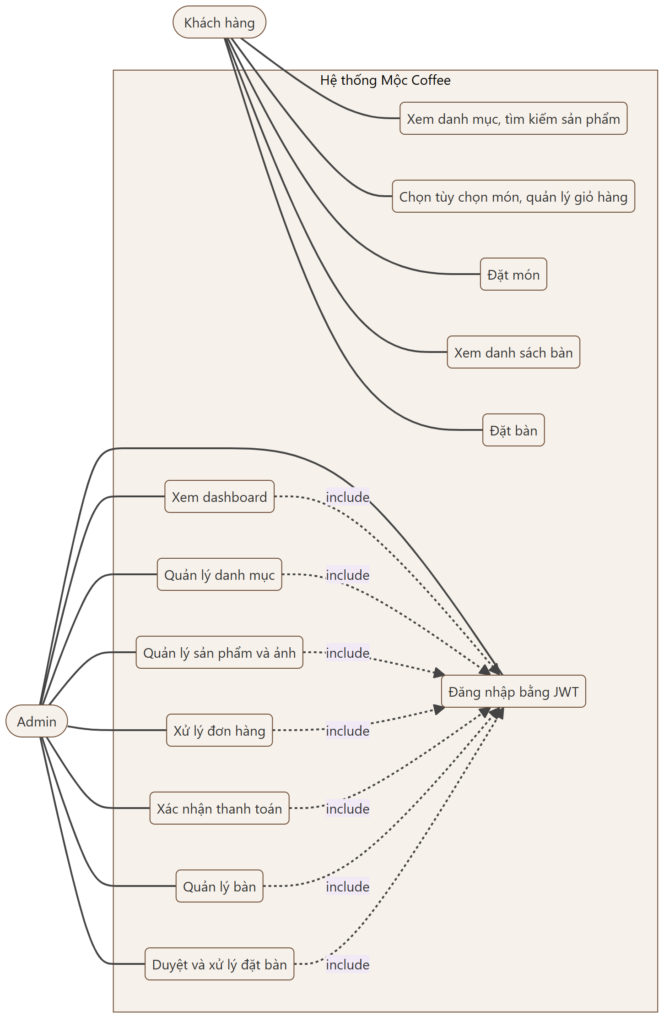
Hình 3.1: Biểu đồ Use Case hệ thống Mộc Coffee
(Nguồn: nhóm tự xây dựng)

Đặc tả Use Case: Đặt món (UC-01)
Bảng 3.6: Đặc tả Use Case UC-01: Đặt món
Mục | Nội dung
Tác nhân | Khách hàng
Tiền điều kiện | Có ít nhất một món trong giỏ hàng
Luồng chính | (1) Khách mở giỏ hàng, nhập tên, số điện thoại, chọn tại bàn hoặc mang đi (kèm mã bàn), phương thức thanh toán, mã giảm giá nếu có. (2) Trình duyệt gửi POST /api/orders. (3) Server kiểm tra dữ liệu, đọc giá từ CSDL, tính tạm tính, giảm giá, phí phục vụ, tổng tiền. (4) Server lưu đơn và các dòng món trong một transaction. (5) Server trả 201 kèm mã đơn order_code; trình duyệt xóa giỏ hàng và hiển thị trang thành công.
Luồng thay thế | (3a) Dữ liệu không hợp lệ, trả 400 và thông báo lỗi. (3b) Có sản phẩm ngừng bán hoặc không tồn tại, trả 400 và rollback.
Hậu điều kiện | Đơn mới ở trạng thái pending, thanh toán pending hoặc pending_verification

Đặc tả Use Case: Đặt bàn (UC-02)
Bảng 3.7: Đặc tả Use Case UC-02: Đặt bàn
Mục | Nội dung
Tác nhân | Khách hàng
Tiền điều kiện | Đã xem danh sách bàn (GET /api/tables)
Luồng chính | (1) Khách chọn bàn, ngày, giờ, số khách và nhập thông tin liên hệ. (2) Gửi POST /api/bookings. (3) Server kiểm tra thời điểm đặt (ít nhất 30 phút, tối đa 30 ngày), sức chứa, trạng thái bàn. (4) Server khóa bàn, kiểm tra trùng lịch trong 120 phút, lưu booking. (5) Trả 201 kèm booking_code, trạng thái pending chờ admin xác nhận.
Luồng thay thế | (3a) Bàn bảo trì hoặc số khách vượt sức chứa, trả 409 hoặc 400. (4a) Trùng lịch, trả 409.
Hậu điều kiện | Booking ở trạng thái pending

Đặc tả Use Case: Xử lý đơn hàng (UC-03)
Bảng 3.8: Đặc tả Use Case UC-03: Xử lý đơn hàng
Mục | Nội dung
Tác nhân | Admin
Tiền điều kiện | Đã đăng nhập; có đơn hàng
Luồng chính | (1) Admin xem danh sách đơn (GET /api/orders). (2) Mở chi tiết đơn (GET /api/orders/:id). (3) Bấm chuyển trạng thái (PATCH /api/orders/:id/status) theo thứ tự xác nhận, chế biến, sẵn sàng. (4) Xác nhận đã thu tiền (PATCH /api/orders/:id/payment). (5) Chuyển sang hoàn thành.
Luồng thay thế | (3a) Chuyển sai luồng, trả 409. (5a) Chưa thanh toán mà hoàn thành, trả 409.
Hậu điều kiện | Đơn ở trạng thái completed và paid

Tóm tắt chương
Chương 3 đã xác định bối cảnh, hai tác nhân, 19 yêu cầu chức năng, 9 quy tắc nghiệp vụ, 11 yêu cầu phi chức năng và đặc tả ba use case cốt lõi. Đây là căn cứ để thiết kế kiến trúc và bộ API ở Chương 4, đồng thời là danh mục các hạng mục sẽ được kiểm chứng ở Chương 5.

THIẾT KẾ HỆ THỐNG VÀ KIẾN TRÚC RESTful API

Tổng quan kiến trúc
Hệ thống áp dụng kiến trúc client – server ba tầng:
• Tầng trình bày (client): các trang HTML, CSS, JavaScript thuần (Bootstrap 5) gọi API bằng fetch. Có hai nhóm trang: giao diện khách trong thư mục pages và index.html, giao diện admin trong thư mục admin.
• Tầng ứng dụng (REST API): máy chủ Node.js với Express 5, trả dữ liệu JSON. Đây là điểm truy cập duy nhất đến dữ liệu.
• Tầng dữ liệu: MySQL (InnoDB, utf8mb4), truy cập qua thư viện mysql2 với connection pool.
Client và server giao tiếp hoàn toàn qua HTTP và JSON, nên giao diện có thể thay thế (web, mobile) mà không cần sửa API.
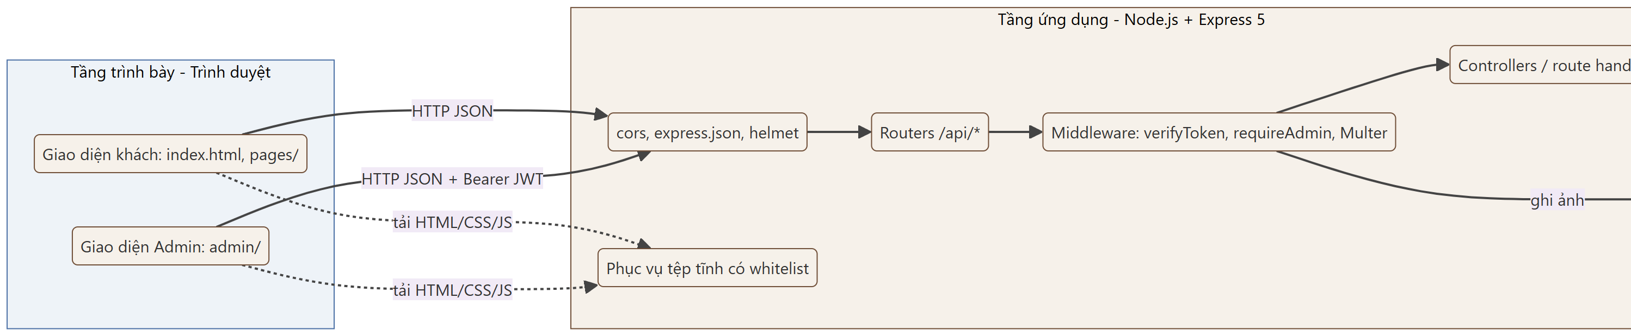
Hình 4.1: Kiến trúc tổng quan Client – REST API – MySQL
(Nguồn: nhóm tự xây dựng)

Công nghệ sử dụng
Bảng 4.1: Công nghệ sử dụng trong dự án
Thành phần | Công nghệ | Vai trò
Runtime, Framework | Node.js từ 18, Express 5 | Xây dựng REST API, định tuyến, middleware
Cơ sở dữ liệu | MySQL (XAMPP / MariaDB), mysql2 | Lưu trữ, truy vấn tham số hóa, transaction
Xác thực | jsonwebtoken, bcryptjs | Cấp và kiểm tra JWT; băm mật khẩu
Upload | multer | Nhận ảnh sản phẩm dạng multipart/form-data
Cấu hình | dotenv, cors | Biến môi trường; cho phép gọi API chéo nguồn
Giao diện | HTML5, CSS3, JavaScript (Fetch API), Bootstrap 5 | Trang khách và trang quản trị

Cấu trúc thư mục và phân lớp
Bảng 4.2: Cấu trúc thư mục và vai trò từng thành phần
Thư mục, tệp | Nội dung
server.js | Khởi tạo Express, cấu hình CORS, JSON parser, phục vụ tĩnh có kiểm soát, gắn router, xử lý 404 và lỗi chung
middleware/auth.js | verifyToken, requireAdmin
config/db.js | Connection pool MySQL dùng chung
routes/ | auth.js, tables.js, bookings.js, dashboard.js
backend/src/routes/ | category.routes.js, product.routes.js, order.routes.js
backend/src/controllers/ | Logic nghiệp vụ: category, product, order (khách), order.admin
backend/src/middleware/ | upload.middleware.js – cấu hình Multer
database/schema.sql | Lược đồ và dữ liệu mẫu
scripts/create-admin.js | Tạo tài khoản admin (băm mật khẩu bằng bcrypt)
admin/, pages/, assets/ | Giao diện và tài nguyên tĩnh
Mỗi yêu cầu đi qua chuỗi xử lý: Router, Middleware (xác thực, phân quyền, upload), Controller (kiểm tra dữ liệu, nghiệp vụ), Database, Response JSON. Việc tách lớp giúp mỗi thành phần có một trách nhiệm rõ ràng, đúng tinh thần của ràng buộc Layered System trong REST.

Thiết kế cơ sở dữ liệu
Cơ sở dữ liệu moc_coffee gồm 7 bảng. Hình 4.2 là sơ đồ quan hệ thực thể (ERD).
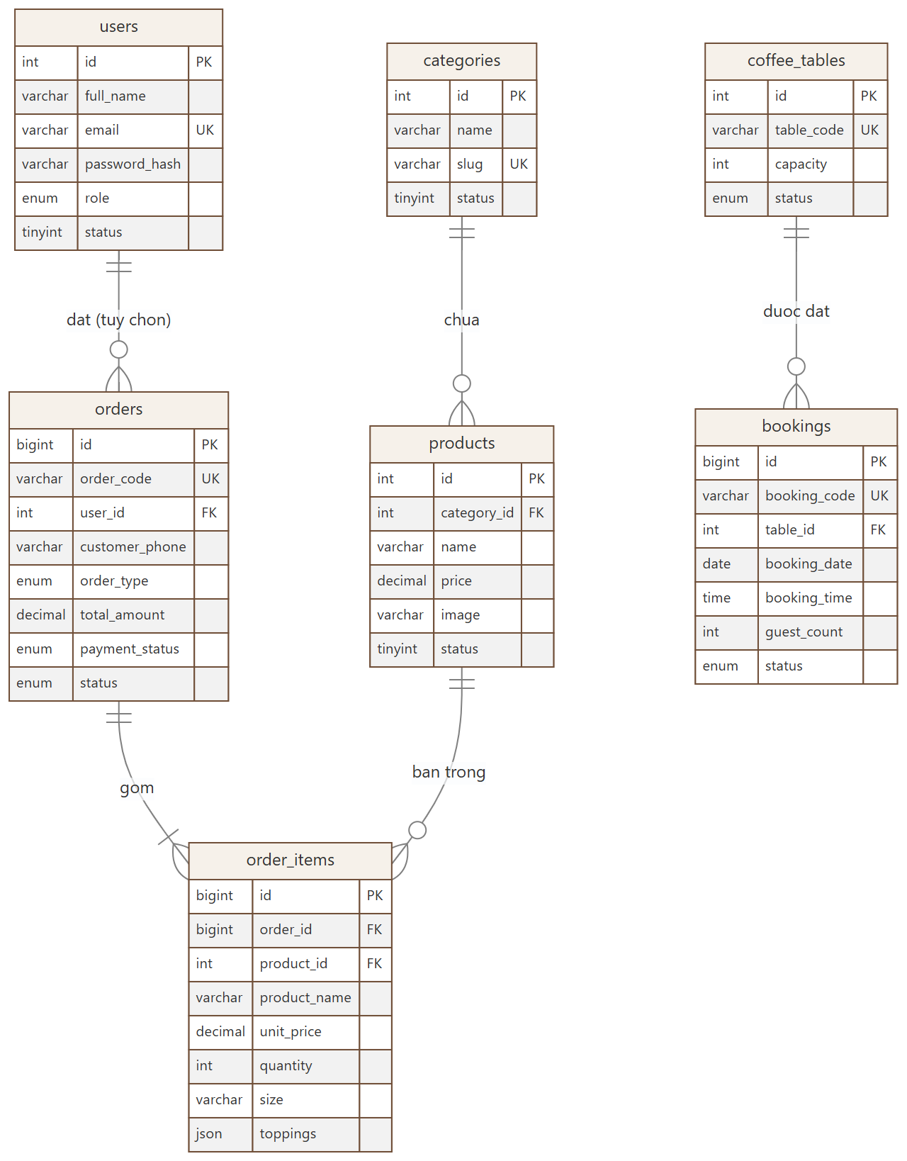
Hình 4.2: Sơ đồ ERD cơ sở dữ liệu Mộc Coffee
(Nguồn: nhóm tự xây dựng)

Mô tả các bảng
Bảng 4.3: Mô tả các bảng trong cơ sở dữ liệu
Bảng | Mục đích | Cột quan trọng | Khóa ngoại
users | Tài khoản đăng nhập | id, full_name, email (UNIQUE), password_hash, role (customer/admin), status | –
categories | Danh mục sản phẩm | id, name, slug (UNIQUE), description, status | –
products | Sản phẩm (đồ uống, bánh) | id, category_id, name, slug (UNIQUE), description, price, image, status | category_id tham chiếu categories.id (RESTRICT)
orders | Đơn hàng | id, order_code (UNIQUE), user_id, customer_name, customer_phone, order_type, table_code, subtotal, discount_amount, service_fee, total_amount, payment_method, payment_status, status | user_id tham chiếu users.id (SET NULL)
order_items | Dòng món của đơn | id, order_id, product_id, product_name, unit_price, quantity, line_total, size, sugar_level, ice_level, toppings (JSON), note | order_id tham chiếu orders.id (CASCADE); product_id tham chiếu products.id (SET NULL)
coffee_tables | Bàn của quán | id, table_code (UNIQUE), table_name, capacity, area, status (available/occupied/maintenance) | –
bookings | Đặt bàn | id, booking_code (UNIQUE), table_id, customer_name, customer_phone, booking_date, booking_time, guest_count, status | table_id tham chiếu coffee_tables.id (RESTRICT)

Các quyết định thiết kế đáng chú ý
• Lưu snapshot trong order_items: tên món, ảnh và đơn giá được sao chép vào dòng món tại thời điểm đặt. Nhờ vậy, khi admin đổi giá hoặc xóa sản phẩm, đơn cũ vẫn giữ đúng thông tin; khóa ngoại product_id dùng ON DELETE SET NULL.
• Dùng ENUM cho trạng thái: orders.status, orders.payment_status, bookings.status, coffee_tables.status được ràng buộc ở mức CSDL, kết hợp kiểm tra luồng chuyển trạng thái ở tầng ứng dụng.
• Mã định danh công khai tách khỏi khóa chính: order_code, booking_code (UNIQUE) được trả cho khách thay vì id tự tăng, tránh lộ số lượng đơn.
• Xóa mềm bằng cột status: categories, products, users có cột status để ẩn thay vì xóa cứng khi cần.
• Quan hệ đơn – bàn lỏng: orders.table_code lưu mã bàn dạng chuỗi, không ràng buộc khóa ngoại, vì khách mang đi không có bàn và đơn cần giữ nguyên mã bàn dù bàn bị đổi tên về sau.
• Chỉ mục được đặt trên các cột thường lọc: số điện thoại, trạng thái, ngày tạo của đơn; ngày giờ và trạng thái của đặt bàn.
Quan hệ chính: categories 1–N products; orders 1–N order_items; products 1–N order_items; coffee_tables 1–N bookings; users 1–N orders (tùy chọn).

Thiết kế RESTful API

Nguyên tắc đặt tên tài nguyên và URI
API được tổ chức quanh tài nguyên (resource) chứ không quanh hành động. Mọi đường dẫn bắt đầu bằng tiền tố /api, dùng danh từ số nhiều, chữ thường, và hành vi được thể hiện bằng phương thức HTTP thay vì động từ trong URI.
Bảng 4.4: Quy ước tài nguyên và URI của API
Tài nguyên | URI tập hợp | URI phần tử | Ghi chú
Danh mục | /api/categories | /api/categories/:id | GET /api/categories/admin trả cả mục đã ẩn
Sản phẩm | /api/products | /api/products/:id | Hỗ trợ tham số search và category_id
Đơn hàng | /api/orders | /api/orders/:id | Tài nguyên con: /status, /payment
Bàn | /api/tables | /api/tables/:id/status | Cập nhật riêng trạng thái
Đặt bàn | /api/bookings | /api/bookings/:id/status | Lọc theo status
Phiên xác thực | /api/auth/login | – | Cấp token
Các thao tác đổi trạng thái được mô hình hóa thành tài nguyên con (/orders/:id/status, /orders/:id/payment) và dùng PATCH vì chỉ thay đổi một phần thuộc tính của đơn, đúng với ngữ nghĩa cập nhật một phần của HTTP.

Danh mục endpoint đầy đủ
Hệ thống có 26 endpoint: 9 endpoint công khai và 17 endpoint chỉ dành cho Admin (yêu cầu header Authorization kèm Bearer token và vai trò admin).
Bảng 4.5: Danh mục 26 endpoint của hệ thống
# | Method | Endpoint | Quyền | Mô tả | Mã trả về chính
1 | GET | /api/health | Công khai | Kiểm tra server hoạt động | 200
2 | POST | /api/auth/login | Công khai | Đăng nhập admin, nhận JWT | 200, 400, 401, 429
3 | GET | /api/admin/me | Admin | Lấy thông tin tài khoản đang đăng nhập | 200, 401, 403
4 | GET | /api/categories | Công khai | Danh sách danh mục đang hoạt động | 200
5 | GET | /api/categories/:id | Công khai | Chi tiết một danh mục | 200, 400, 404
6 | GET | /api/categories/admin | Admin | Danh sách toàn bộ danh mục | 200, 401, 403
7 | POST | /api/categories | Admin | Tạo danh mục | 201, 400, 409
8 | PUT | /api/categories/:id | Admin | Cập nhật danh mục | 200, 400, 404, 409
9 | DELETE | /api/categories/:id | Admin | Xóa danh mục (cấm nếu còn sản phẩm) | 200, 404, 409
10 | GET | /api/products | Công khai | Danh sách sản phẩm đang bán, tìm kiếm và lọc | 200, 400
11 | GET | /api/products/:id | Công khai | Chi tiết một sản phẩm | 200, 400, 404
12 | GET | /api/products/admin | Admin | Danh sách toàn bộ sản phẩm | 200, 401, 403
13 | POST | /api/products | Admin | Tạo sản phẩm, upload ảnh (multipart) | 201, 400, 409
14 | PUT | /api/products/:id | Admin | Cập nhật sản phẩm, đổi ảnh | 200, 400, 404, 409
15 | DELETE | /api/products/:id | Admin | Xóa sản phẩm và ảnh | 200, 400, 404
16 | POST | /api/orders | Công khai | Khách tạo đơn hàng | 201, 400
17 | GET | /api/orders | Admin | Danh sách đơn: lọc, tìm kiếm, sắp xếp, phân trang | 200, 400
18 | GET | /api/orders/:id | Admin | Chi tiết đơn kèm các món | 200, 400, 404
19 | PATCH | /api/orders/:id/status | Admin | Chuyển trạng thái xử lý đơn | 200, 400, 404, 409
20 | PATCH | /api/orders/:id/payment | Admin | Xác nhận đã thanh toán | 200, 404, 409
21 | GET | /api/tables | Công khai | Danh sách bàn và trạng thái | 200
22 | PATCH | /api/tables/:id/status | Admin | Đổi trạng thái bàn | 200, 400, 404, 409
23 | POST | /api/bookings | Công khai | Khách gửi yêu cầu đặt bàn | 201, 400, 404, 409
24 | GET | /api/bookings | Admin | Danh sách đặt bàn, lọc theo trạng thái | 200, 400
25 | PATCH | /api/bookings/:id/status | Admin | Duyệt, hủy, xếp khách, hoàn tất | 200, 400, 404, 409
26 | GET | /api/dashboard/stats | Admin | Số liệu tổng quan | 200
Lưu ý thứ tự khai báo route: các đường dẫn tĩnh như /api/products/admin và /api/categories/admin được khai báo trước /:id để Express không hiểu nhầm admin là một giá trị id.

Định dạng phản hồi và mã trạng thái
Phản hồi thành công của đa số API có dạng bao gói success và data; API danh sách bổ sung count, và riêng danh sách đơn có thêm total, page, limit, summary. Phản hồi lỗi luôn kèm mã HTTP phù hợp và thông điệp tiếng Việt:
Bảng 4.6: Quy ước sử dụng mã trạng thái
Mã | Ý nghĩa | Tình huống trong dự án
200 OK | Thành công | Đọc, cập nhật, xóa thành công
201 Created | Tạo mới thành công | Tạo đơn, đặt bàn, danh mục, sản phẩm
400 Bad Request | Dữ liệu sai | Thiếu trường, sai định dạng số điện thoại, id không hợp lệ, JSON lỗi
401 Unauthorized | Chưa xác thực | Thiếu token, token hết hạn hoặc sai, sai mật khẩu
403 Forbidden | Không đủ quyền | Đã đăng nhập nhưng không phải admin
404 Not Found | Không tìm thấy | Sai id hoặc sai đường dẫn API
409 Conflict | Xung đột trạng thái | Chuyển trạng thái sai luồng, đặt bàn trùng giờ, xóa danh mục còn sản phẩm
429 Too Many Requests | Quá giới hạn | Đăng nhập sai quá 10 lần trong 15 phút
500 Internal Server Error | Lỗi máy chủ | Lỗi truy vấn bất ngờ (chi tiết chỉ ghi log, không trả cho client)
Mã 401 còn kèm trường code (NO_TOKEN, TOKEN_EXPIRED, TOKEN_INVALID, ACCOUNT_UNAVAILABLE) để client phân biệt nguyên nhân và quyết định chuyển về trang đăng nhập.

Lọc, tìm kiếm, sắp xếp và phân trang
API GET /api/orders là ví dụ đầy đủ nhất về truy vấn qua query string:
Bảng 4.7: Các tham số query của GET /api/orders
Tham số | Giá trị | Tác dụng
status | pending, confirmed, preparing, ready, completed, cancelled | Lọc theo trạng thái xử lý
payment_status | pending, pending_verification, paid, failed, refunded | Lọc theo trạng thái thanh toán
order_type | at_table, takeaway | Lọc theo hình thức
date | YYYY-MM-DD | Lọc theo ngày tạo
q | chuỗi tối đa 50 ký tự | Tìm theo mã đơn, tên, số điện thoại, mã bàn
sort | newest, oldest, amount_desc, amount_asc | Sắp xếp theo danh sách trắng
page, limit | số nguyên; limit mặc định 50, tối đa 200 | Phân trang
Các giá trị sort được ánh xạ sang chuỗi SQL cố định, không ghép dữ liệu người dùng vào câu lệnh nên không bị SQL Injection.

Ví dụ request và response
Đăng nhập – POST /api/auth/login:
// Request
{ "email": "admin@moccoffee.vn", "password": "********" }

// Response 200
{
"success": true,
"data": {
"token": "eyJhbGciOiJIUzI1NiIs...",
"expiresIn": "8h",
"user": { "id": 1, "email": "admin@moccoffee.vn",
"full_name": "Quản lý", "role": "admin" }
}
}
Tạo đơn hàng – POST /api/orders (rút gọn):
// Request
{
"customer_name": "Nguyễn Văn A",
"customer_phone": "0901234567",
"order_type": "at_table",
"table_code": "T03",
"payment_method": "cash",
"coupon_code": "MOCCOFFEE10",
"items": [
{ "product_id": 1, "quantity": 2, "size": "L",
"sugar_level": "50%", "ice_level": "70%",
"toppings": ["Trân châu"] }
]
}

// Response 201 (rút gọn)
{
"success": true,
"message": "Tạo đơn hàng thành công",
"data": {
"order_code": "MC202611030915231234",
"subtotal": 98000, "discount_amount": 9800,
"service_fee": 5000, "total_amount": 93200,
"payment_status": "pending", "status": "pending"
}
}
Ví dụ tính toán: món giá 29.000đ, size L (cộng 10.000đ), thêm Trân châu (cộng 10.000đ) cho đơn giá 49.000đ; số lượng 2 ra tạm tính 98.000đ; giảm 10% là 9.800đ; phí phục vụ 5% tính trên tạm tính (4.900đ) làm tròn đến 1.000đ là 5.000đ; tổng 98.000 – 9.800 + 5.000 = 93.200đ. Toàn bộ các con số do server tính, client không thể can thiệp.
Lỗi chuyển trạng thái sai luồng – PATCH /api/orders/12/status với status là completed khi đơn chưa thanh toán:
// Response 409
{ "success": false,
"message": "Cần xác nhận thanh toán trước khi hoàn thành đơn" }

Áp dụng các nguyên lý REST trong dự án
Bảng dưới đây đối chiếu sáu ràng buộc kiến trúc REST của Roy Fielding (trình bày ở Chương 2) với cách dự án hiện thực hóa từng ràng buộc.
Bảng 4.8: Đối chiếu sáu ràng buộc REST với hiện thực trong dự án
Ràng buộc REST | Cách áp dụng trong Mộc Coffee | Bằng chứng trong mã nguồn
Client – Server | Giao diện (HTML/JS) tách hoàn toàn khỏi API; hai bên chỉ trao đổi JSON qua HTTP. Có thể thay giao diện mà không sửa API. | server.js chỉ phục vụ tệp tĩnh và các router /api; giao diện gọi API bằng fetch trong client-api.js, admin-api.js
Stateless | Server không lưu phiên đăng nhập. Mỗi request admin tự mang JWT trong header; giỏ hàng của khách lưu ở trình duyệt, không lưu ở server. | verifyToken đọc Authorization: Bearer; cart.js dùng localStorage
Cacheable | Dữ liệu danh mục và sản phẩm là các phản hồi GET công khai, có thể được cache ở phía client hoặc proxy. Express tự sinh ETag cho phản hồi; dự án chưa cấu hình header Cache-Control tường minh. | Các route GET /api/categories, GET /api/products
Uniform Interface | Định danh tài nguyên bằng URI; thao tác bằng GET, POST, PUT, PATCH, DELETE; biểu diễn JSON thống nhất; thông điệp tự mô tả bằng mã trạng thái và message. | Bảng endpoint ở mục 4.3.2
Layered System | Client chỉ biết endpoint; phía sau là lớp middleware, controller và MySQL mà client không thấy. Có thể đặt thêm reverse proxy hoặc load balancer mà không đổi API. | Chuỗi router, middleware, controller, db pool
Code on Demand (tùy chọn) | Không sử dụng ở tầng API; JavaScript giao diện do server phục vụ tĩnh. | Thư mục assets/js
Mức trưởng thành (Richardson Maturity Model): API đạt Level 2, có tài nguyên riêng biệt (Level 1) và dùng đúng động từ HTTP kèm mã trạng thái (Level 2). API chưa đạt Level 3 vì chưa trả về liên kết siêu phương tiện (HATEOAS); đây là lựa chọn phổ biến ở các API quy mô vừa và được nêu như hướng phát triển ở Chương 6.
Ngữ nghĩa phương thức HTTP: mỗi phương thức được dùng theo đúng ý nghĩa. GET an toàn và không đổi dữ liệu; POST tạo tài nguyên mới (đơn, đặt bàn, sản phẩm, danh mục); PUT thay thế toàn bộ thông tin sản phẩm và danh mục; PATCH cập nhật một phần (trạng thái, thanh toán); DELETE xóa tài nguyên. Hai thao tác PATCH cập nhật có điều kiện (xác nhận thanh toán) có tính idempotent: bấm hai lần chỉ ghi nhận một lần nhờ câu lệnh UPDATE có mệnh đề WHERE kiểm tra trạng thái thanh toán.

Thiết kế bảo mật

Luồng xác thực JWT
Quy trình xác thực gồm hai pha. Ở pha đăng nhập, admin gửi email và mật khẩu; server đối chiếu mật khẩu đã băm bằng bcrypt, nếu đúng thì ký một JWT bằng thuật toán HS256 chứa id, email, role và thời hạn mặc định 8 giờ. Ở pha sử dụng, giao diện admin lưu token và gắn vào header Authorization: Bearer của mọi request quản trị.
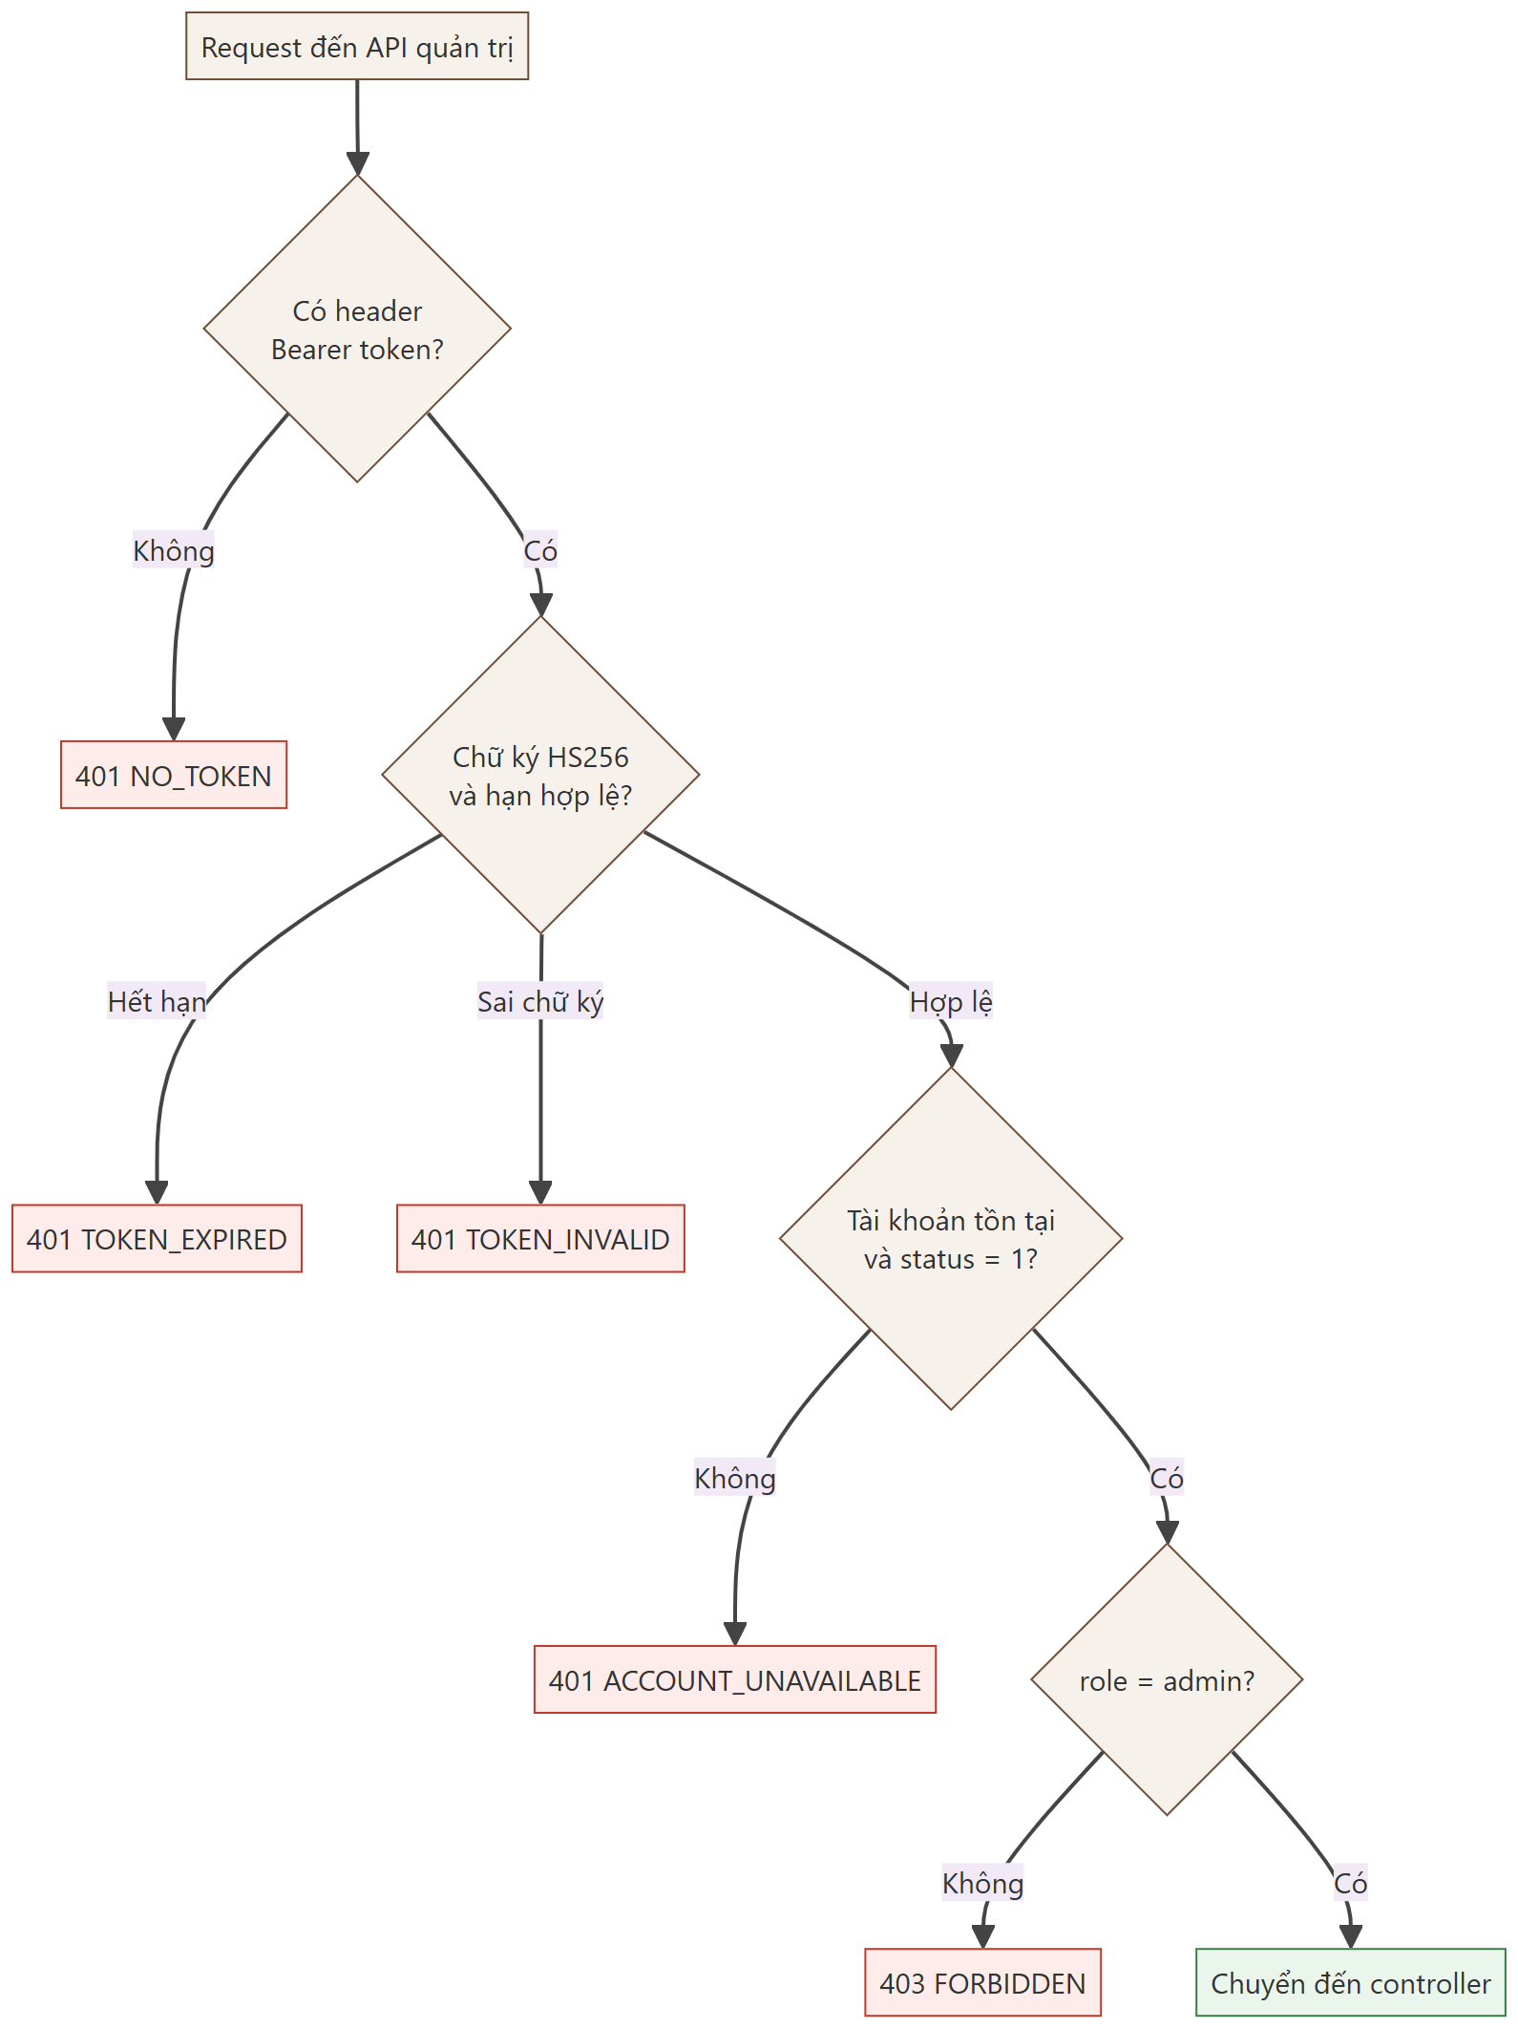
Hình 4.3: Luồng kiểm tra JWT và phân quyền (verifyToken, requireAdmin)
(Nguồn: nhóm tự xây dựng)

Các lớp middleware
Bảng 4.9: Hai middleware bảo mật chính
Middleware | Nhiệm vụ | Kết quả khi thất bại
verifyToken | Tách token từ header; xác minh chữ ký và hạn bằng HS256; kiểm tra token có id; truy vấn lại bảng users để chắc chắn tài khoản còn tồn tại và còn hoạt động; gắn req.user | 401 kèm code: NO_TOKEN, TOKEN_EXPIRED, TOKEN_INVALID, ACCOUNT_UNAVAILABLE
requireAdmin | Kiểm tra req.user.role bằng admin | 401 nếu chưa có req.user; 403 nếu không phải admin
Các route quản trị được bảo vệ theo thứ tự verifyToken, requireAdmin, controller. Việc verifyToken kiểm tra lại tài khoản trong CSDL ở mỗi request giúp khóa tài khoản có hiệu lực ngay lập tức, không phải chờ token hết hạn.

Các biện pháp bảo mật khác
Bảng 4.10: Các biện pháp bảo mật đã triển khai
Mối đe dọa | Biện pháp | Vị trí
Lộ mật khẩu | Băm bằng bcrypt (cost 10), không lưu mật khẩu rõ; tài khoản admin tạo bằng script create-admin.js, mật khẩu tối thiểu 8 ký tự | scripts/create-admin.js, routes/auth.js
Dò mật khẩu (brute-force) | Tối đa 10 lần sai trong 15 phút cho mỗi IP, vượt thì trả 429 | routes/auth.js
Dò tài khoản qua thời gian phản hồi | Luôn chạy bcrypt.compare với một hash giả khi email không tồn tại; thông báo lỗi chung cho cả hai trường hợp | routes/auth.js
Khóa bí mật yếu | Server từ chối khởi động nếu JWT_SECRET ngắn hơn 32 ký tự; khóa lấy từ .env, không đưa lên Git | middleware/auth.js, .env.example
SQL Injection | Mọi truy vấn dùng tham số hóa; ORDER BY ánh xạ từ danh sách trắng | Toàn bộ controller
Lộ mã nguồn, tệp cấu hình | Chỉ phục vụ tĩnh admin, assets, pages; chặn đường dẫn có dấu chấm đầu, ký tự xuống dòng, byte rỗng và đuôi tệp ngoài danh sách | server.js
Thao túng giá | Server bỏ qua giá từ client; đọc giá sản phẩm từ CSDL và tự tính tổng | order.controller.js
Dữ liệu đầu vào xấu | Kiểm tra kiểu, độ dài, định dạng (số điện thoại, email, mã bàn, ngày giờ), giới hạn số dòng và số lượng | order.controller.js, bookings.js
Rò rỉ thông tin lỗi | Lỗi bất ngờ chỉ ghi log phía server, client nhận thông điệp chung và mã 500 | Trình xử lý lỗi cuối server.js

Hạn chế hiện tại và hướng cải thiện
• cors() đang cho phép mọi nguồn; khi triển khai thật cần giới hạn theo tên miền giao diện.
• Bộ đếm đăng nhập sai lưu trong bộ nhớ tiến trình nên mất khi khởi động lại và không dùng chung giữa nhiều instance; có thể thay bằng Redis hoặc thư viện rate limit.
• Token lưu ở localStorage có thể bị đánh cắp nếu trang bị XSS; có thể chuyển sang cookie HttpOnly kết hợp refresh token.
• API công khai POST /api/orders và POST /api/bookings chưa có giới hạn tần suất hoặc CAPTCHA nên có nguy cơ bị gửi đơn rác.

Upload tệp với Multer
Ảnh sản phẩm được gửi qua POST và PUT /api/products bằng định dạng multipart/form-data với trường tệp tên image. Middleware Multer được đặt sau verifyToken và requireAdmin, nên người chưa xác thực không thể ghi tệp lên server.
Bảng 4.11: Cấu hình upload ảnh sản phẩm
Cấu hình | Giá trị | Mục đích
Nơi lưu | backend/uploads/products (tạo tự động nếu chưa có) | Tách ảnh upload khỏi mã nguồn
Kiểu tệp cho phép | image/jpeg, image/png, image/webp | Chặn tệp thực thi hoặc HTML
Dung lượng tối đa | 5 MB, 1 tệp, tối đa 10 trường | Chống lạm dụng tài nguyên
Đặt tên tệp | timestamp cùng 24 ký tự hex ngẫu nhiên, kèm đuôi theo MIME | Tránh trùng tên, tránh ghi đè, không dùng tên do người dùng gửi
Phục vụ ảnh | GET /uploads/products kèm whitelist đuôi jpg, jpeg, png, webp và header X-Content-Type-Options: nosniff | Ngăn trình duyệt đoán sai kiểu nội dung
Đuôi tệp được lấy từ MIME type đã kiểm duyệt thay vì từ tên tệp gốc. Khi xóa sản phẩm hoặc đổi ảnh, controller xóa tệp ảnh cũ khỏi ổ đĩa để tránh tệp mồ côi. Lỗi upload (quá 5 MB, sai định dạng) được trình xử lý lỗi chung chuyển thành phản hồi 400 với thông điệp rõ ràng.

Xử lý giao dịch và đồng thời
Quán có nhiều thiết bị thao tác cùng lúc (khách đặt bàn, hai nhân viên cùng bấm duyệt), nên các thao tác ghi quan trọng đều dùng transaction của MySQL cùng khóa dòng SELECT ... FOR UPDATE:
Bảng 4.12: Xử lý giao dịch và khóa dòng
Thao tác | Rủi ro nếu không khóa | Cách xử lý
Tạo đơn (POST /api/orders) | Lưu dở dang: có đơn mà thiếu dòng món | Ghi orders và order_items trong một transaction; lỗi thì rollback
Tạo đặt bàn (POST /api/bookings) | Hai khách cùng đặt một bàn, một giờ | Khóa dòng bàn, kiểm tra trùng trong cửa sổ 120 phút rồi mới ghi
Đổi trạng thái đơn | Hai admin ghi đè nhau | Khóa dòng đơn, kiểm tra luồng hợp lệ rồi cập nhật
Đổi trạng thái đặt bàn, bàn | Bàn và booking lệch trạng thái | Khóa bàn trước, booking sau (cùng thứ tự với API tạo) để tránh deadlock; cập nhật cả hai trong một transaction
Xác nhận thanh toán | Ghi nhận hai lần | Một câu UPDATE có điều kiện; kiểm tra affectedRows

Sơ đồ tuần tự và sơ đồ trạng thái

Luồng đặt món của khách hàng
Hình 4.4 mô tả luồng POST /api/orders. Điểm quan trọng: server tự đọc giá từ CSDL và tính tổng tiền, rồi ghi đơn và các dòng món trong một transaction; nếu có sản phẩm ngừng bán thì toàn bộ bị hủy.
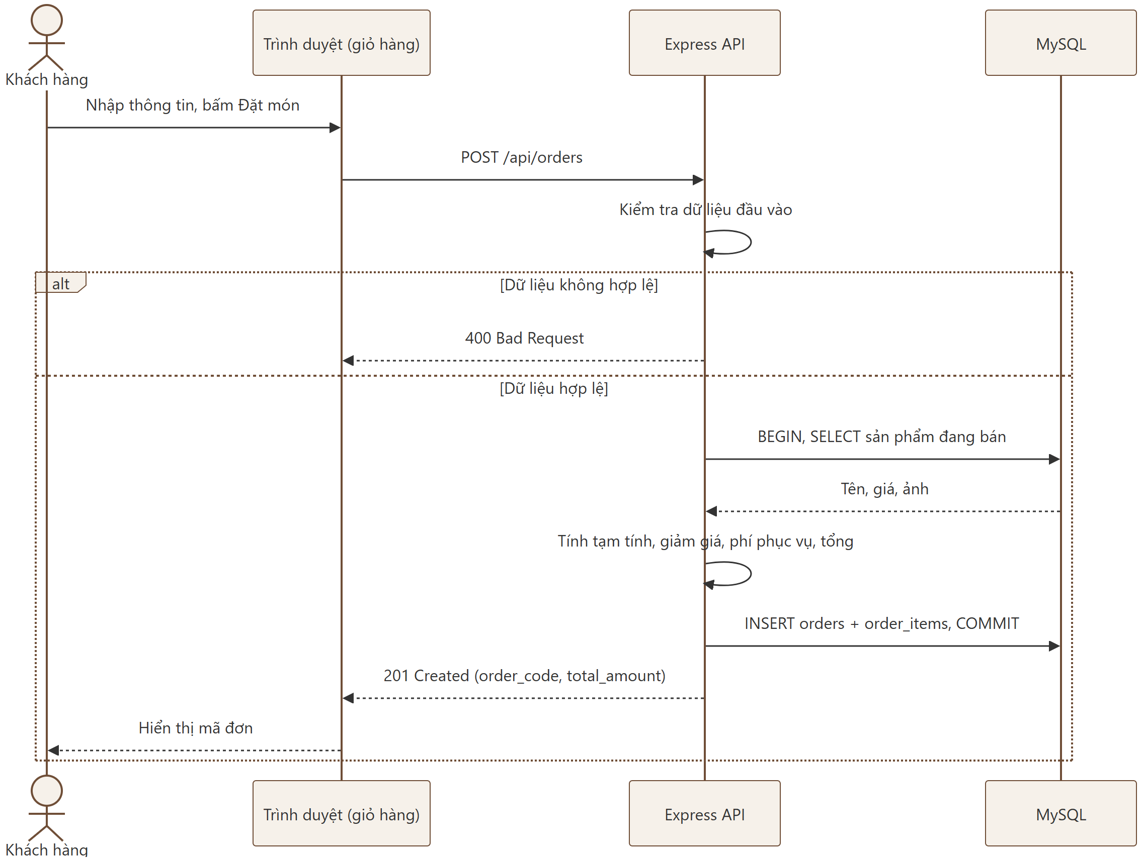
Hình 4.4: Sơ đồ tuần tự: khách đặt món
(Nguồn: nhóm tự xây dựng)

Luồng đăng nhập Admin và lấy Dashboard
Hình 4.5 cho thấy hai pha: đăng nhập để nhận JWT, sau đó gọi API được bảo vệ. Mỗi request đến /api/dashboard/stats đều đi qua verifyToken và requireAdmin trước khi truy vấn số liệu.
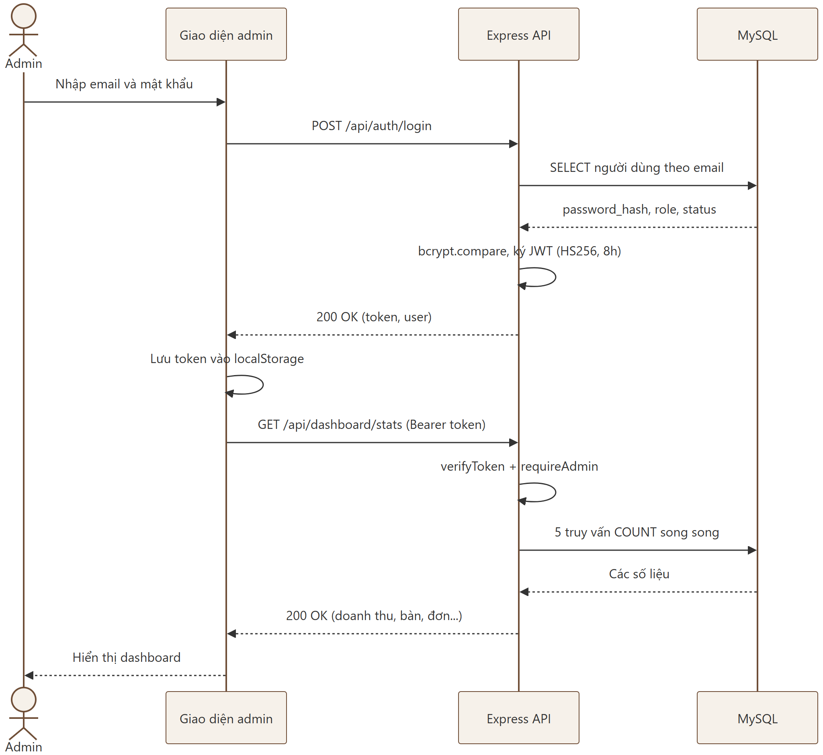
Hình 4.5: Sơ đồ tuần tự: Admin đăng nhập và xem Dashboard
(Nguồn: nhóm tự xây dựng)

Luồng cập nhật trạng thái đơn hàng
Hình 4.6 mô tả PATCH /api/orders/:id/status. Server khóa dòng đơn bằng FOR UPDATE, rồi kiểm tra ba điều kiện: chuyển đúng luồng, chỉ hoàn thành khi đã thanh toán, không hủy đơn đã thanh toán.
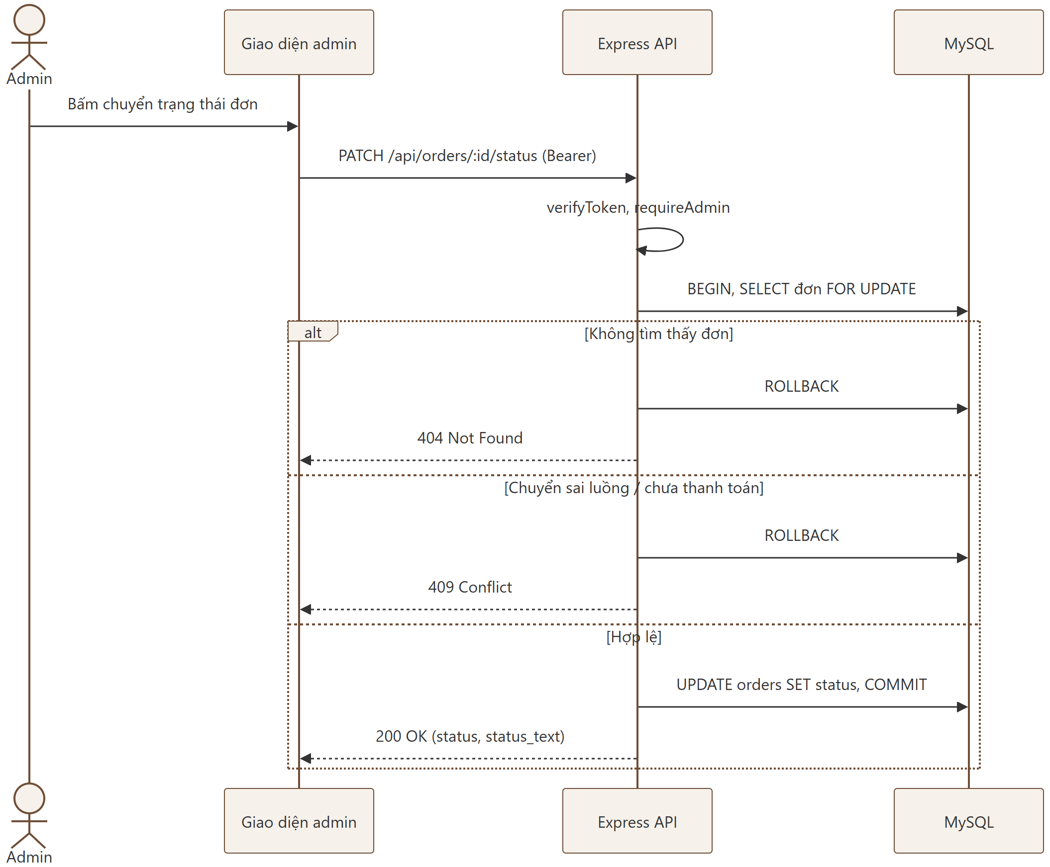
Hình 4.6: Sơ đồ tuần tự: Admin cập nhật trạng thái đơn
(Nguồn: nhóm tự xây dựng)

Sơ đồ trạng thái của đơn hàng và đặt bàn
Hai sơ đồ dưới đây thể hiện các chuyển trạng thái hợp lệ mà server cho phép (Hình 4.7 và Hình 4.8). Mọi chuyển trạng thái ngoài các mũi tên này bị từ chối bằng mã 409.
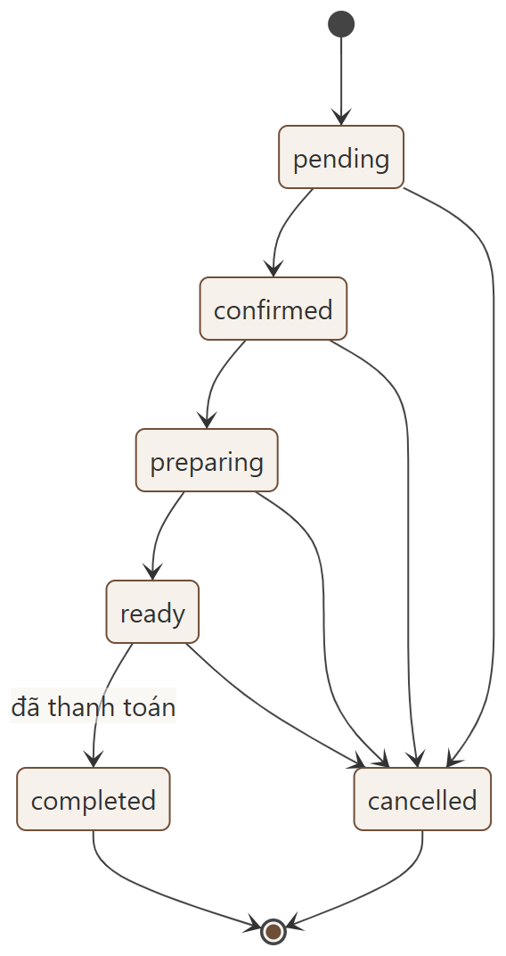
Hình 4.7: Trạng thái đơn hàng (orders.status). Chỉ hủy được khi chưa thanh toán
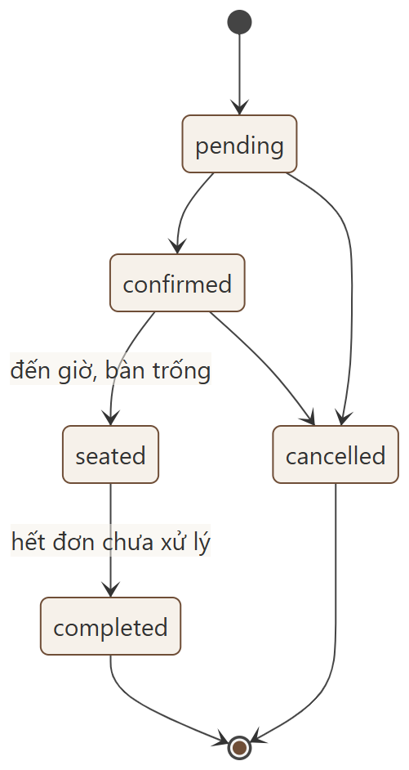
Hình 4.8: Trạng thái đặt bàn (bookings.status). Khi seated, bàn chuyển occupied; khi completed, bàn về available

Đánh giá thiết kế

Ưu điểm
• Tách lớp rõ ràng (route, middleware, controller, CSDL), dễ đọc và dễ mở rộng.
• Tuân thủ tốt HTTP: danh từ cho tài nguyên, đúng động từ, mã trạng thái chi tiết (200, 201, 400, 401, 403, 404, 409, 429).
• Toàn vẹn dữ liệu nhờ transaction và khóa dòng; đơn và đặt bàn chống ghi đè và trùng lịch.
• Bảo mật nhiều lớp: JWT, bcrypt, giới hạn đăng nhập, whitelist tệp tĩnh, kiểm duyệt upload, server tự tính giá.
• Stateless: server không giữ phiên, dễ nhân bản ngang (horizontal scaling).

Hạn chế và hướng cải thiện
Bảng 4.13: Hạn chế và hướng cải thiện của thiết kế
Hạn chế | Ảnh hưởng | Hướng cải thiện
Chưa có versioning (/api/v1) | Thay đổi API có thể làm hỏng client cũ | Thêm tiền tố phiên bản
Định dạng phản hồi chưa đồng nhất | Client phải xử lý nhiều dạng | Thống nhất một dạng bao gói cho toàn API
GET /api/products, GET /api/categories chưa phân trang | Chậm khi dữ liệu lớn | Thêm page, limit như GET /api/orders
Xóa sản phẩm là xóa cứng | Mất dữ liệu danh mục sản phẩm (đơn cũ vẫn giữ snapshot) | Dùng xóa mềm qua cột status
Chưa có HATEOAS | Client phải tự biết đường dẫn | Trả thêm trường links
Chưa có tài khoản khách và lịch sử đơn | Khách không tra cứu lại đơn của mình | Thêm đăng ký, đăng nhập khách và API GET /api/orders/me
Chưa có tài liệu API chuẩn | Khó cho người dùng API mới | Viết OpenAPI (Swagger)

Tóm tắt chương
Chương này trình bày kiến trúc ba tầng (client, REST API, MySQL); thiết kế cơ sở dữ liệu 7 bảng; danh mục 26 endpoint với quy ước tài nguyên, mã trạng thái và tham vấn query; cách áp dụng sáu ràng buộc REST; các lớp bảo mật gồm JWT, bcrypt, upload an toàn; xử lý giao dịch và đồng thời; cùng ba sơ đồ tuần tự và hai sơ đồ trạng thái cho các luồng quan trọng. Chương 5 sẽ trình bày kết quả hiện thực và kiểm chứng bằng giao diện thực tế cùng các ca kiểm thử API.

CÀI ĐẶT, KIỂM THỬ VÀ ĐÁNH GIÁ KẾT QUẢ

Môi trường cài đặt và chạy thử
Bảng 5.1: Môi trường cài đặt và chạy thử
Thành phần | Cấu hình sử dụng
Hệ điều hành | Windows 11 (x64)
Runtime | Node.js v24 (yêu cầu tối thiểu v18 theo README)
Framework | Express 5.2
Cơ sở dữ liệu | MySQL/MariaDB đi kèm XAMPP, bảng mã utf8mb4
Cấu hình môi trường | File .env: PORT, DB_HOST, DB_USER, DB_PASSWORD, DB_NAME, JWT_SECRET (tối thiểu 32 ký tự)
Công cụ kiểm thử | curl (Command Prompt), Node test runner (tests/smoke.test.js), Chrome DevTools, trình duyệt Chrome
Địa chỉ truy cập | http://localhost:3000 (khách) và http://localhost:3000/admin/login.html (quản trị)
Các bước chạy dự án được nhóm tài liệu hóa đầy đủ trong README.md: cài đặt thư viện bằng npm install, khởi tạo CSDL từ database/schema.sql với tùy chọn utf8mb4, tạo file .env, tạo tài khoản admin bằng npm run create-admin và khởi động bằng npm start.

Kiểm thử tự động
Repo đi kèm bộ kiểm thử tự động tests/smoke.test.js dùng Node test runner, thay kết nối CSDL bằng bản giả nên chạy được không cần MySQL. Kết quả chạy trên máy của nhóm như sau:
Bảng 5.2: Kết quả kiểm thử tự động
Nội dung | Kết quả
Số ca kiểm thử | 11
Số ca đạt | 11
Số ca lỗi | 0
Thời gian chạy | khoảng 3,9 giây
Phạm vi bao gồm | Kiểm tra đăng nhập và JWT, phân quyền, từ chối bộ lọc không hợp lệ, kiểm tra dữ liệu đơn và đặt bàn, không lộ file nhạy cảm, trang tĩnh và header bảo mật

Kiểm thử REST API bằng công cụ dòng lệnh
Nhóm gọi trực tiếp các endpoint bằng curl để kiểm chứng hành vi của API độc lập với giao diện. Hình 5.1 ghi lại toàn bộ phiên làm việc, bao gồm cả các ca lỗi có chủ đích (sai mật khẩu, thiếu token, token giả, dữ liệu sai, chuyển trạng thái sai luồng, đặt bàn trùng lịch).
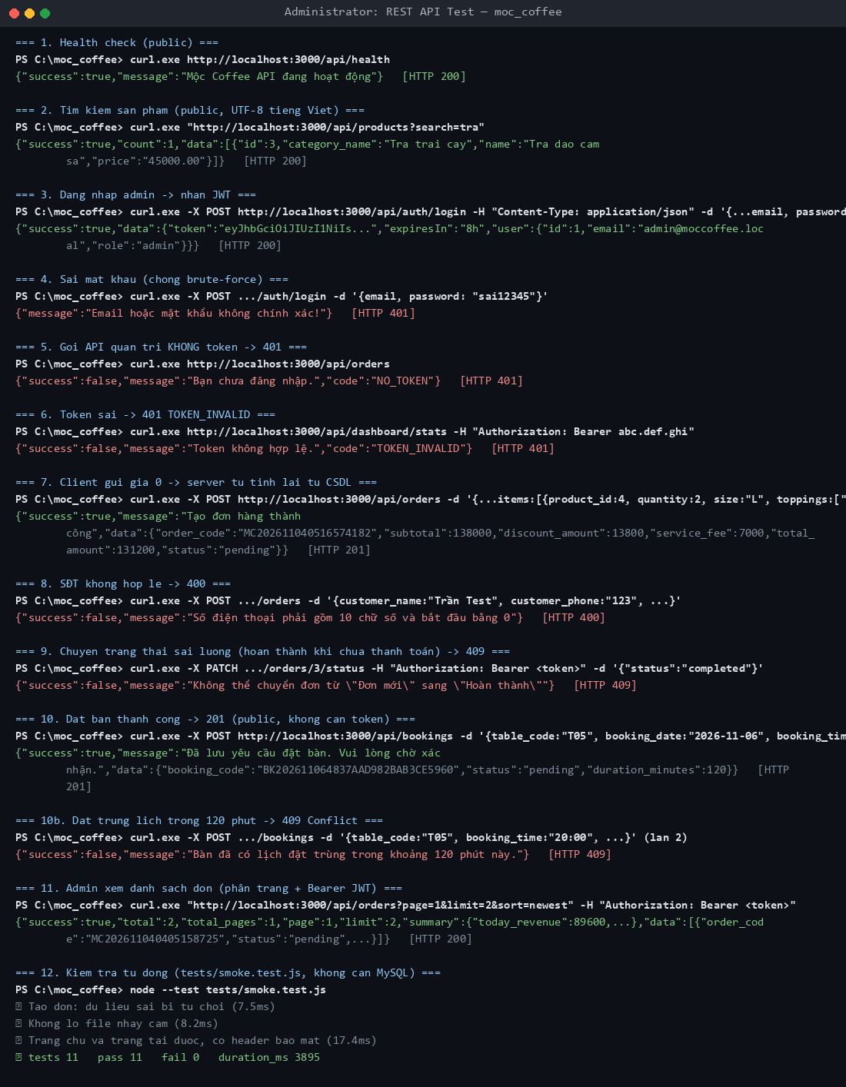
Hình 5.1: Phiên kiểm thử REST API bằng curl (lưu từ cửa sổ dòng lệnh)
(Nguồn: nhóm tự thực hiện)
Bảng 5.3 tổng hợp kết quả theo từng tiêu chí của một API RESTful đúng nghĩa:
Bảng 5.3: Kết quả kiểm thử REST API
# | Ca kiểm thử | Method và endpoint | Kỳ vọng | Kết quả thực tế | Nhận xét
1 | Health check công khai | GET /api/health | 200 | 200, success true | Đạt
2 | Tìm kiếm sản phẩm tiếng Việt (UTF-8) | GET /api/products?search=tra | 200, đúng kết quả | 200, count 1, trả về Trà đào cam sả | Đạt, không lỗi ký tự
3 | Chi tiết sản phẩm tồn tại | GET /api/products/4 | 200 | 200, đủ trường | Đạt
4 | Sản phẩm không tồn tại | GET /api/products/999 | 404 | 404 Not Found | Đạt
5 | Đăng nhập đúng | POST /api/auth/login | 200 kèm token | 200, token JWT, expiresIn 8h | Đạt
6 | Đăng nhập sai mật khẩu | POST /api/auth/login | 401 | 401, thông báo chung | Đạt, không lộ lý do
7 | Gọi API admin không token | GET /api/orders | 401 | 401, code NO_TOKEN | Đạt
8 | Token giả mạo | GET /api/dashboard/stats | 401 | 401, code TOKEN_INVALID | Đạt
9 | Tạo đơn, server tự tính giá | POST /api/orders | 201, giá đúng BR-01/03 | 201, subtotal 138.000, giảm 13.800, phí 7.000, tổng 131.200 | Đạt, khớp tính tay
10 | Dữ liệu đầu vào sai | POST /api/orders (SĐT 3 số) | 400 | 400, Số điện thoại phải gồm 10 chữ số và bắt đầu bằng 0 | Đạt
11 | Chuyển trạng thái sai luồng | PATCH /api/orders/3/status | 409 | 409, Không thể chuyển đơn từ Đơn mới sang Hoàn thành | Đạt, chặn ở server
12 | Cập nhật đúng luồng | PATCH /api/orders/3/status | 200 | 200, status confirmed | Đạt
13 | Xác nhận thanh toán idempotent | PATCH /api/orders/3/payment | 200 | 200, Đã xác nhận thanh toán | Đạt
14 | Đặt bàn hợp lệ | POST /api/bookings | 201, pending | 201, booking_code BK..., duration 120 phút | Đạt
15 | Đặt bàn trùng lịch | POST /api/bookings (lần 2) | 409 | 409, Bàn đã có lịch đặt trùng trong khoảng 120 phút này | Đạt
16 | Vượt sức chứa bàn | POST /api/bookings (4 khách, bàn 2) | 400 | 400, Số khách vượt quá sức chứa của bàn | Đạt
17 | Phân trang và thống kê | GET /api/orders?page=1&limit=2 | 200 kèm total, summary | 200, total, total_pages, summary đầy đủ | Đạt

Kiểm chứng frontend tiêu thụ API
Toàn bộ giao diện đều dùng Fetch API gọi đúng các endpoint đã thiết kế, chứng minh ràng buộc client – server và uniform interface hoạt động trong thực tế:
Bảng 5.4: Đối chiếu màn hình và API tương ứng
Màn hình | API được gọi | Loại
Trang chủ, menu | GET /api/categories, GET /api/products (kèm search, category_id) | Công khai
Chi tiết món | GET /api/products/:id | Công khai
Giỏ hàng, thanh toán | POST /api/orders | Công khai
Trang đặt bàn | GET /api/tables, POST /api/bookings | Công khai
Đăng nhập admin | POST /api/auth/login | Công khai
Dashboard | GET /api/dashboard/stats | Admin (Bearer JWT)
Quản lý đơn, hóa đơn | GET /api/orders, GET /api/orders/:id, PATCH /api/orders/:id/status, PATCH /api/orders/:id/payment | Admin (Bearer JWT)
Quản lý sản phẩm, danh mục | GET, POST, PUT, DELETE /api/products và /api/categories | Admin (Bearer JWT)
Quản lý bàn, đặt bàn | GET /api/tables, PATCH /api/tables/:id/status, GET /api/bookings, PATCH /api/bookings/:id/status | Admin (Bearer JWT)

Kiểm thử giao diện khách hàng
Nhóm lần lượt kiểm tra các luồng của khách (không cần đăng nhập) bằng trình duyệt trên desktop; giao diện responsive đã được thử ở kích thước 576px theo mục 31 của bảng kiểm thử thủ công.
Hình 5.2 là trang thực đơn hiển thị sản phẩm lấy từ GET /api/products, có tìm kiếm, lọc theo danh mục và sắp xếp:
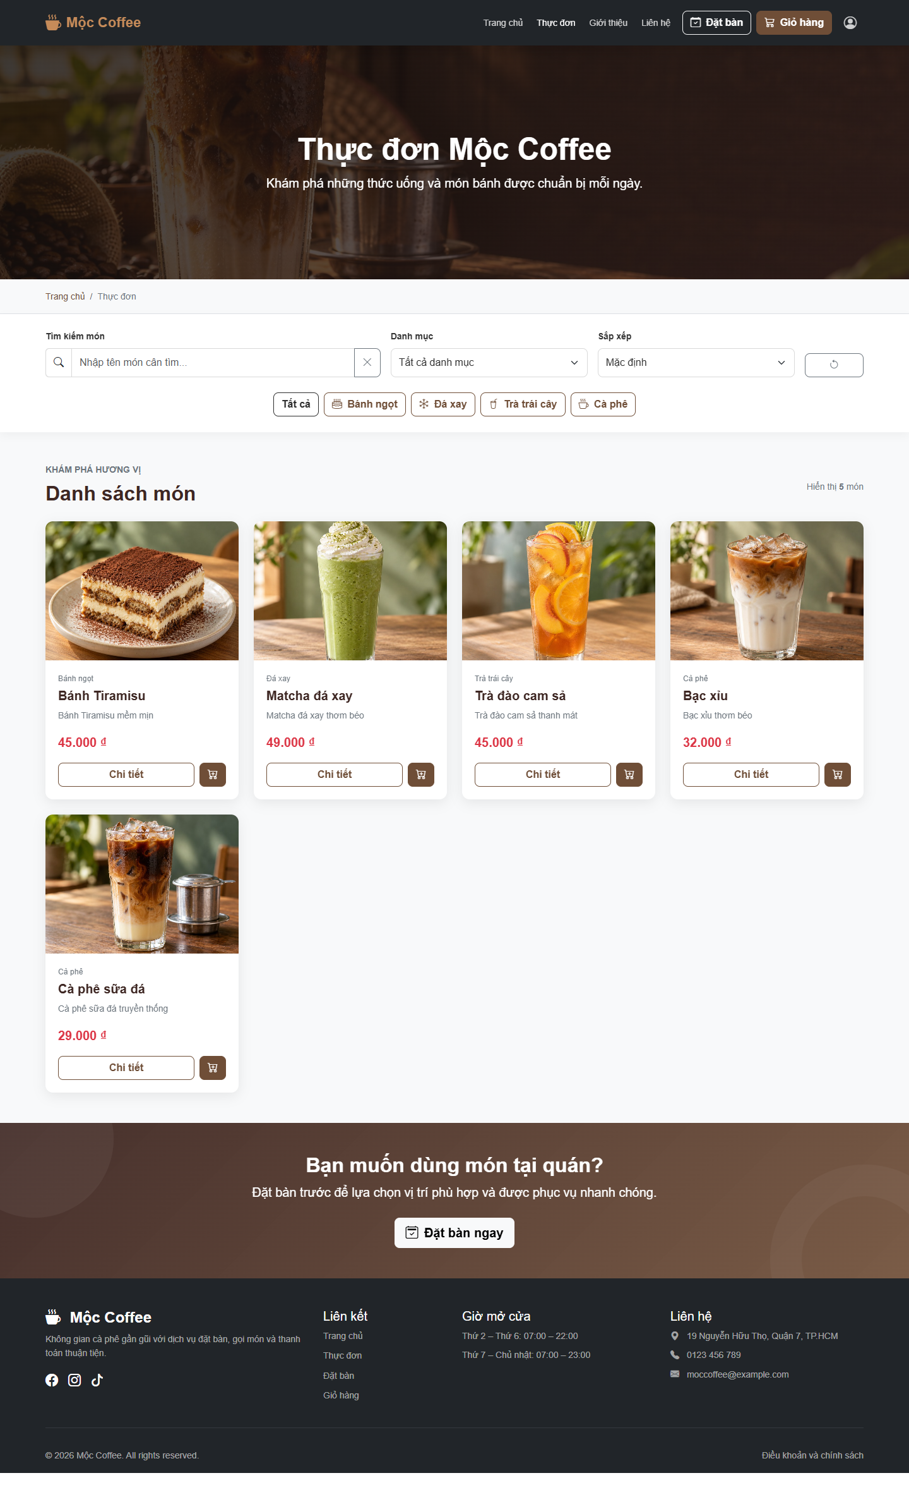
Hình 5.2: Trang thực đơn khách hàng (dữ liệu từ GET /api/products)
(Nguồn: chụp từ ứng dụng chạy thực tế)
Hình 5.3 là trang giỏ hàng với hai món đã chọn kèm size, topping và mã giảm giá MOCCOFFEE10 đã áp dụng (giảm 10% tạm tính):
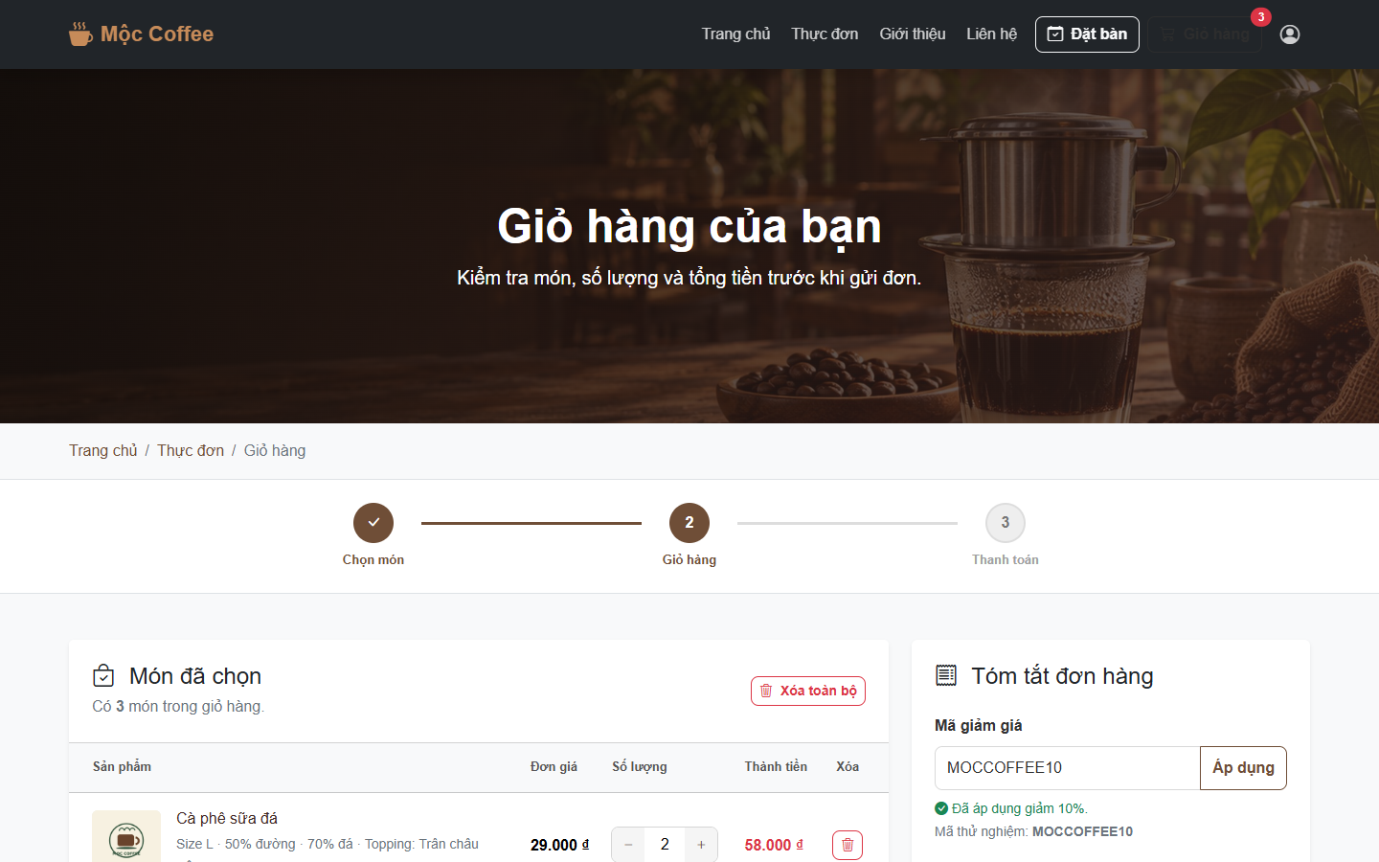
Hình 5.3: Giỏ hàng và mã giảm giá được áp dụng
(Nguồn: chụp từ ứng dụng chạy thực tế)

Kiểm thử giao diện quản trị
Sau khi đăng nhập bằng POST /api/auth/login, token JWT được lưu ở localStorage của trình duyệt và tự động gắn vào header Authorization cho mọi request quản trị (xem Hình 5.4).
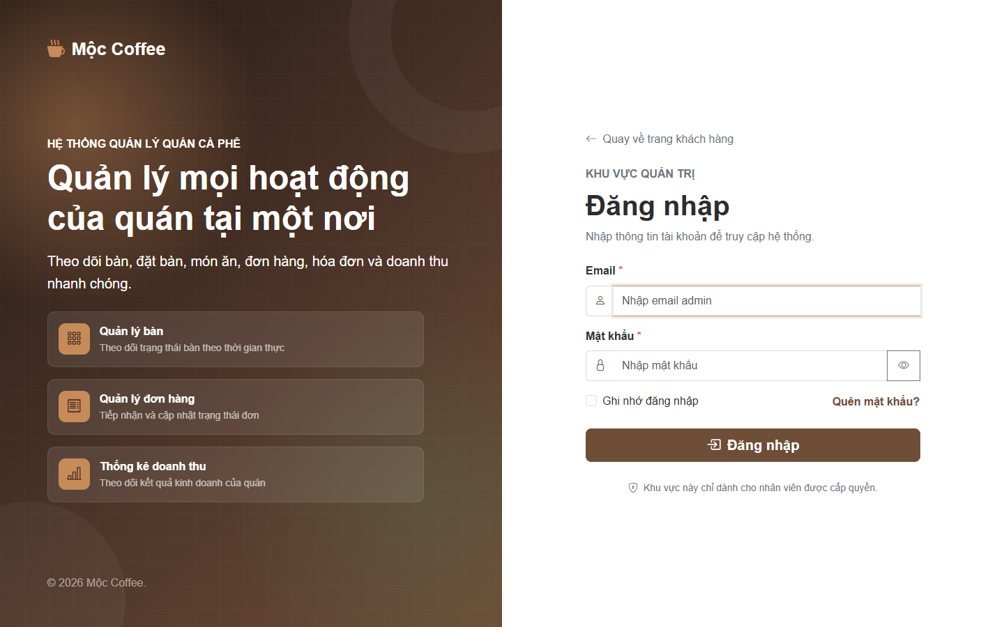
Hình 5.4: Trang đăng nhập quản trị
(Nguồn: chụp từ ứng dụng chạy thực tế)
Hình 5.5 là dashboard tổng hợp số liệu từ GET /api/dashboard/stats: doanh thu hôm nay, số đơn hoàn thành, đặt bàn chờ xác nhận và tình trạng bàn.
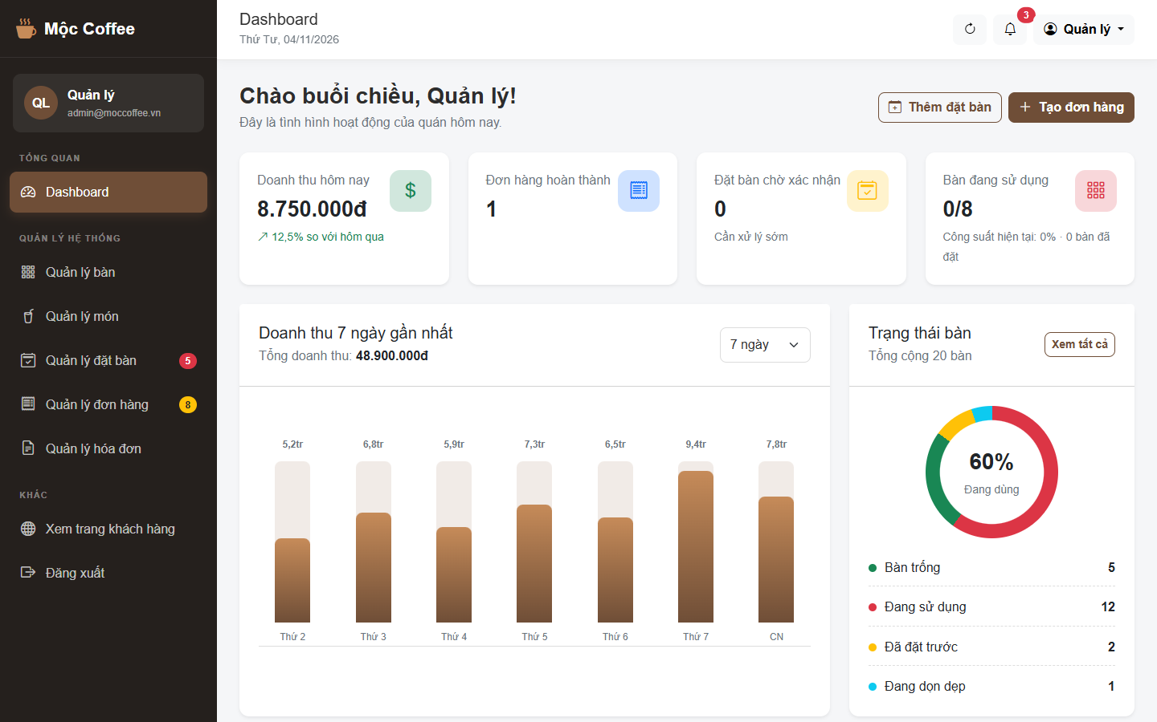
Hình 5.5: Dashboard quản trị sau khi đăng nhập thành công
(Nguồn: chụp từ ứng dụng chạy thực tế)
Hình 5.6 là màn hình quản lý đơn hàng, dữ liệu lấy từ GET /api/orders kèm phân trang, bộ lọc trạng thái và các nút chuyển trạng thái theo PATCH /api/orders/:id/status.
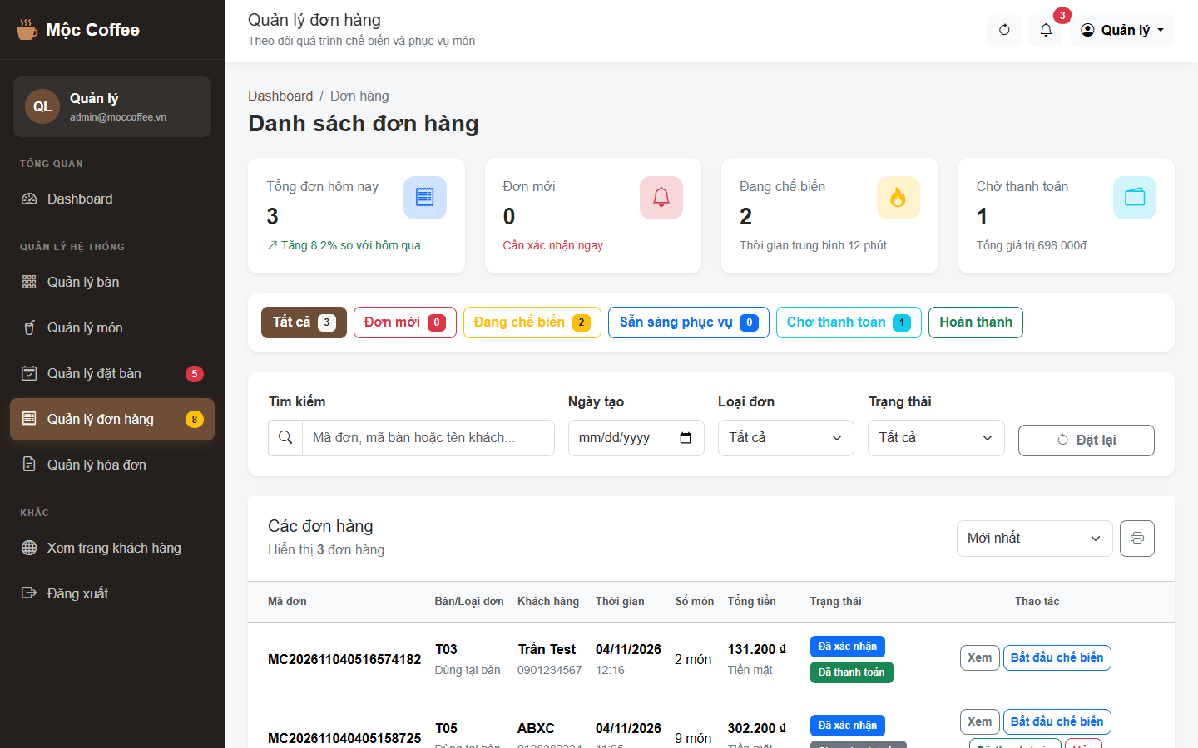
Hình 5.6: Quản lý đơn hàng: danh sách, phân trang và chuyển trạng thái
(Nguồn: chụp từ ứng dụng chạy thực tế)
Hình 5.7 là màn hình quản lý đặt bàn, nơi admin duyệt yêu cầu theo luồng pending, confirmed, seated, completed.
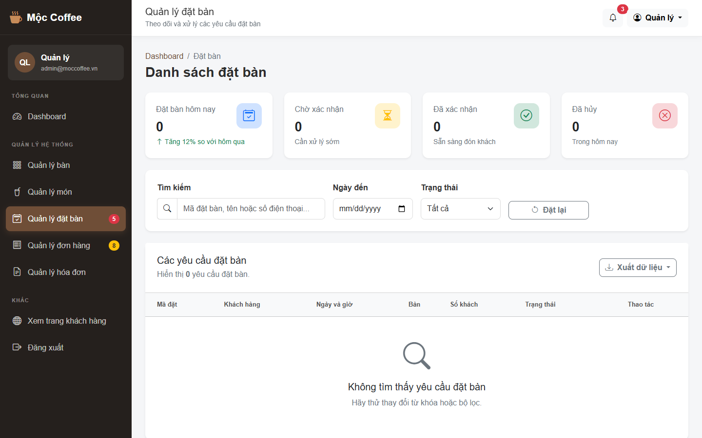
Hình 5.7: Quản lý đặt bàn và duyệt yêu cầu
(Nguồn: chụp từ ứng dụng chạy thực tế)

Kiểm thử xác thực và phân quyền
Bảng 5.5: Ma trận kiểm thử xác thực và phân quyền
Tình huống | Hành vi hệ thống | Mã HTTP
Không gửi token | verifyToken trả thông báo kèm code NO_TOKEN | 401
Token sai chữ ký | code TOKEN_INVALID | 401
Token hết hạn (8 giờ) | code TOKEN_EXPIRED, giao diện tự chuyển về trang đăng nhập | 401
Tài khoản bị khóa hoặc đã xóa | code ACCOUNT_UNAVAILABLE (kiểm tra CSDL ở mỗi request) | 401
Đăng nhập sai mật khẩu | Thông báo chung, không tiết lộ email có tồn tại hay không | 401
Đăng nhập sai quá 10 lần trong 15 phút | Chặn tạm thời theo IP | 429
Token hợp lệ nhưng role là customer | requireAdmin chặn | 403

Kiểm thử quy tắc nghiệp vụ
Các quy tắc BR-01 đến BR-09 được cố ý vi phạm để kiểm chứng rằng server (chứ không phải giao diện) mới là nơi thực thi:
Bảng 5.6: Kiểm thử quy tắc nghiệp vụ bằng vi phạm có chủ đích
Quy tắc | Cách vi phạm có chủ đích | Kết quả
BR-01 giá do server tính | Gửi đơn có product_id, size L và topping; không gửi giá | Server trả subtotal, discount, service_fee, total tính từ CSDL; giá client gửi lên bị bỏ qua
BR-02 mã giảm giá | Gửi coupon_code không hợp lệ | Bị từ chối, không giảm giá
BR-06 luồng trạng thái | PATCH completed khi đơn chưa thanh toán | 409, từ chối chuyển trạng thái
BR-06 luồng trạng thái | PATCH confirmed từ pending | 200, chuyển đúng luồng
BR-07 đặt bàn | Đặt bàn T05 lúc 19:30 rồi đặt tiếp 20:00 cùng bàn | 409, trùng trong cửa sổ 120 phút
BR-07 sức chứa | Đặt 4 khách cho bàn 2 chỗ | 400, vượt sức chứa
BR-09 định dạng | Số điện thoại 123 | 400, yêu cầu 10 chữ số bắt đầu bằng 0

Kết quả kiểm thử thủ công theo bảng của dự án
Nhóm chạy theo bảng kiểm thử thủ công docs/KIEM_THU_THU_CONG.md (31 hạng mục). Kết quả tổng hợp:
Bảng 5.7: Tổng hợp kết quả kiểm thử thủ công
Nhóm hạng mục | Số mục | Đạt | Ghi chú
Xác thực, phân quyền (mục 1–4, 30) | 5 | 5 | Kể cả chặn truy cập trang admin khi chưa đăng nhập và khóa sau 10 lần sai
Luồng khách hàng (mục 5–12, 21) | 9 | 9 | Giỏ hàng, mã giảm giá, tiền mặt và chuyển khoản đều đúng
Đơn hàng, hóa đơn (mục 13–20) | 8 | 8 | Phân trang, lọc, luồng trạng thái, in hóa đơn hoạt động đúng
Bàn và đặt bàn (mục 22–26) | 5 | 5 | Chặn trùng lịch, chặn vượt sức chứa, bàn bảo trì không chọn được
Sản phẩm, upload (mục 27–29) | 3 | 3 | Từ chối file không phải ảnh, xóa ảnh cũ khi thay ảnh
Responsive (mục 31) | 1 | 1 | Không vỡ giao diện ở 576px

Ảnh chụp minh họa bổ sung
Bốn ảnh dưới đây ghi lại các màn hình còn lại của hệ thống trong quá trình chạy thật, giúp người đọc thấy rõ frontend chỉ làm việc với representation JSON trả về từ API:
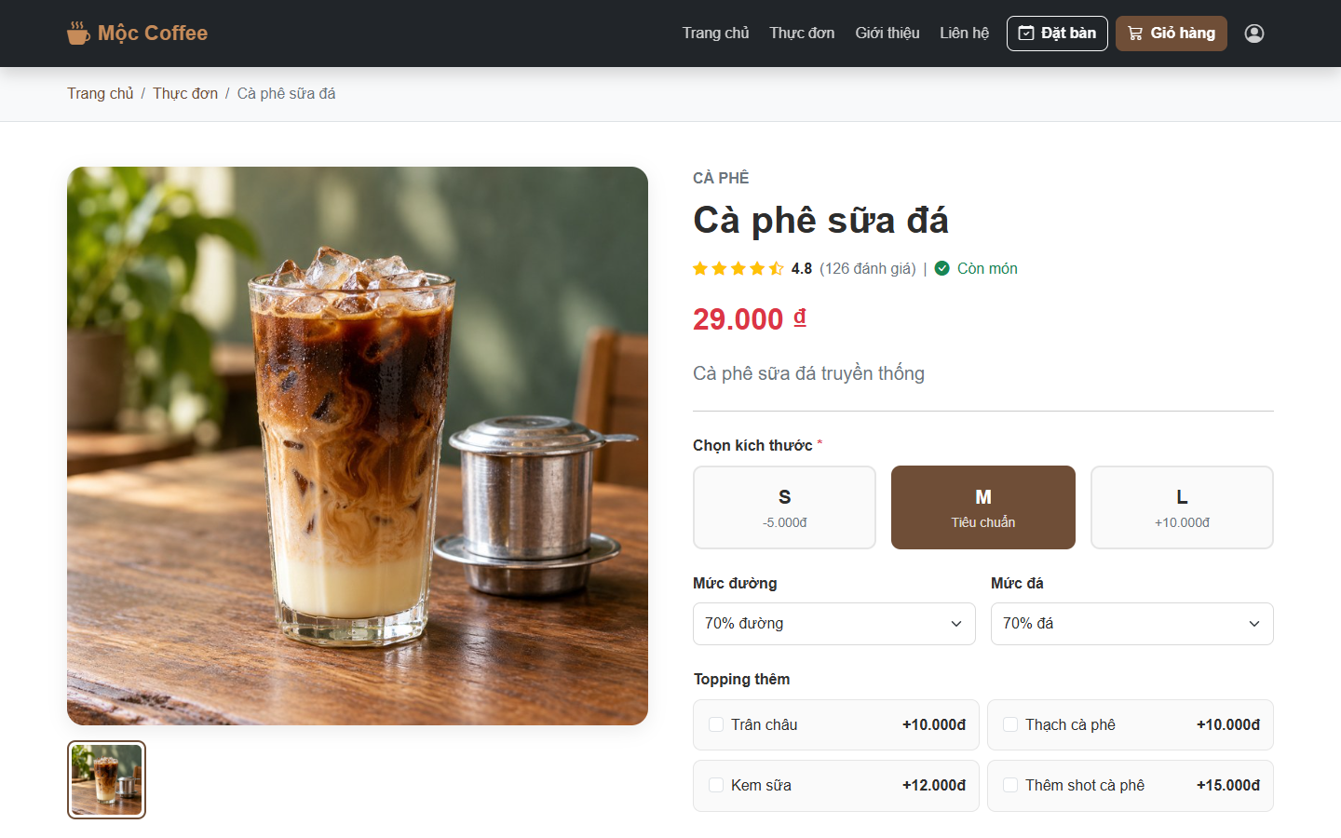
Hình 5.8: Trang chi tiết sản phẩm (GET /api/products/:id)
(Nguồn: chụp từ ứng dụng chạy thực tế)
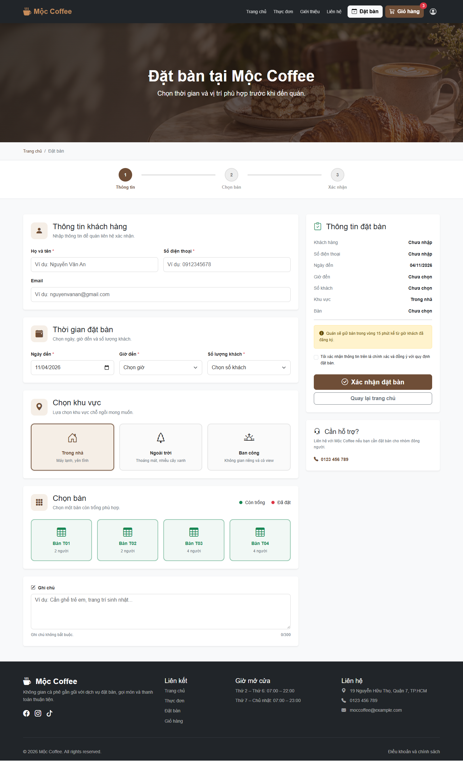
Hình 5.9: Form đặt bàn với danh sách bàn lấy từ GET /api/tables
(Nguồn: chụp từ ứng dụng chạy thực tế)
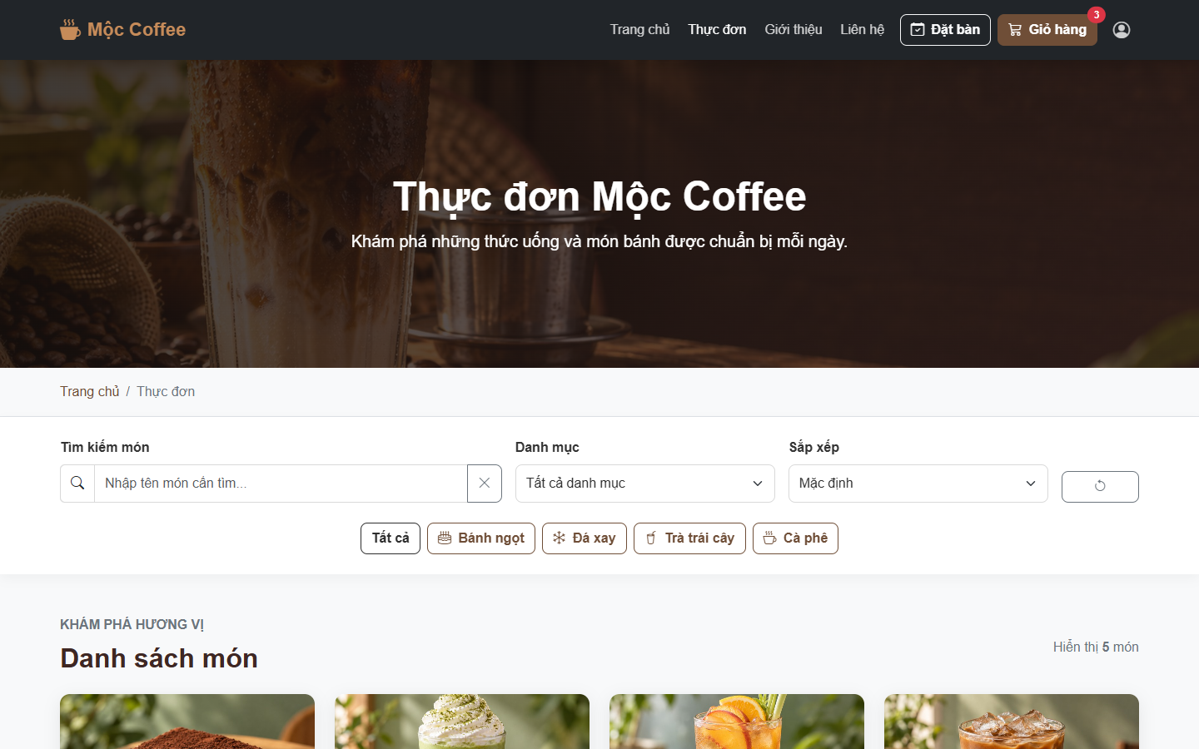
Hình 5.10: DevTools ghi lại request Fetch API và payload JSON trả về
(Nguồn: chụp từ ứng dụng chạy thực tế)
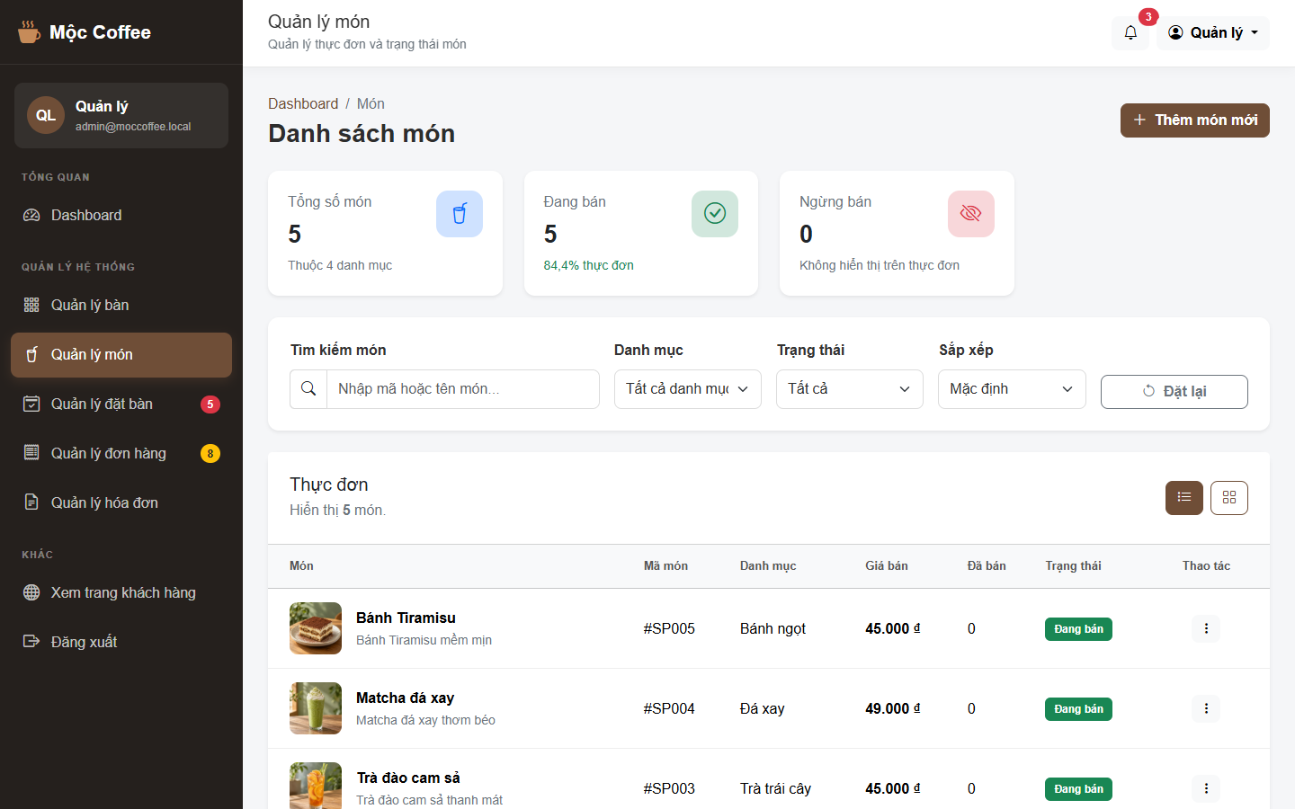
Hình 5.11: Màn hình quản lý sản phẩm (CRUD qua /api/products)
(Nguồn: chụp từ ứng dụng chạy thực tế)
Nhìn chung, mọi dữ liệu hiển thị trên các trang đều được lấy từ API; không có bảng hardcoded nào còn sót trong giao diện, ngoại trừ dữ liệu mẫu có trong cơ sở dữ liệu. Điều này xác nhận ràng buộc client – server được tôn trọng trong toàn bộ dự án.

Đối chiếu lý thuyết và kết quả
So với các tiêu chí của đề tài Restful Web Services trong bảng chủ đề của môn học, dự án đáp ứng như sau:
Bảng 5.8: Đối chiếu yêu cầu đề tài với kết quả đạt được
Tiêu chí đề tài | Bằng chứng trong dự án
Nguyên lý REST: stateless, representation, uniform interface | Mục 4.4 và Bảng 4.8: sáu ràng buộc của Fielding được đối chiếu với mã nguồn; API đạt Level 2 mô hình Richardson
Phương thức HTTP và CRUD | Mục 2.4 và Bảng 5.3: GET/POST/PUT/PATCH/DELETE dùng đúng ngữ nghĩa, kiểm chứng bằng ca 3, 9, 12, 13
Bảo mật: JWT, OAuth và các phương pháp khác | Mục 2.6 và 4.5: JWT HS256, bcrypt, rate limit; Bảng 5.5 kiểm thử 7 tình huống xác thực
So sánh REST với GraphQL, SOAP | Mục 2.8 và Bảng 2.4
Quản lý tập dữ liệu qua endpoint | 26 endpoint cho 6 nhóm tài nguyên (Bảng 4.5)
Tiêu thụ API bằng frontend hoặc Postman | Mục 5.4 (fetch từ giao diện web) và 5.3 (curl, tương đương Postman)

Tóm tắt chương
Chương 5 đã trình bày môi trường cài đặt và kết quả kiểm thử trên hệ thống chạy thật: 11/11 ca kiểm thử tự động đạt, 17 ca kiểm thử API bằng curl (bao gồm các ca lỗi có chủ đích) cho hành vi đúng như thiết kế, toàn bộ 31 hạng mục kiểm thử thủ công đạt, cùng ảnh chụp giao diện khách và admin chứng minh frontend tiêu thụ API đúng chuẩn REST. Những kết quả này xác nhận các phân tích lý thuyết ở Chương 2 và thiết kế ở Chương 3, 4.

KẾT LUẬN

Kết luận
Qua quá trình nghiên cứu và xây dựng sản phẩm, nhóm rút ra các kết luận chính:
• REST không phải một thư viện hay giao thức mà là một phong cách kiến trúc; giá trị lớn nhất nó mang lại là sự đơn giản và khả năng tận dụng hạ tầng HTTP có sẵn (phương thức, mã trạng thái, cache, công cụ kiểm thử).
• Ràng buộc stateless giúp hệ thống dễ mở rộng và dễ kiểm thử: mọi hành vi của API có thể tái hiện bằng một câu lệnh curl mà không cần biết trạng thái phiên trước đó.
• Uniform interface thể hiện rõ ở dự án qua quy ước URI dạng danh từ, HTTP method thể hiện hành động và mã trạng thái tự mô tả kết quả; client chỉ cần biết bốn yếu tố đó là đủ làm việc với API.
• Bảo mật REST API không tách rời kiến trúc: JWT phù hợp tự nhiên với stateless, nhưng phải đi kèm các biện pháp khác (bcrypt, rate limiting, kiểm tra lại tài khoản ở mỗi request, whitelist tệp tĩnh, validate dữ liệu phía server).
• Toàn bộ tính đúng đắn của nghiệp vụ (giá tiền, luồng trạng thái, trùng lịch đặt bàn) phải được thực thi ở phía server. Giao diện chỉ là một representation của tài nguyên, không phải nơi bảo vệ dữ liệu.
• Dự án Mộc Coffee với 26 endpoint đã hiện thực hóa đầy đủ các tiêu chí của đề tài Restful Web Services, được kiểm chứng bằng 11 ca kiểm thử tự động và 31 hạng mục kiểm thử thủ công đều đạt.
Về mặt học thuật, bài báo cáo giúp nhóm hiểu sâu cách các hệ thống thực tế giao tiếp, từ đó nắm chắc hơn các khái niệm HTTP, định tuyến, middleware và quản lý giao dịch đã học trong môn Lập trình Web & Ứng dụng.

Hướng phát triển
• Nâng API lên Level 3 mô hình Richardson bằng cách bổ sung HATEOAS (các trường links trong response) để client tự khám phá tài nguyên.
• Thêm phiên bản hóa API (/api/v1) và viết tài liệu OpenAPI (Swagger UI) để frontend khác hoặc bên thứ ba tích hợp dễ dàng.
• Bổ sung tài khoản khách hàng, lịch sử đơn cá nhân và xác minh danh tính, kèm refresh token và cookie HttpOnly thay cho localStorage.
• Đưa rate limiting ra bộ nhớ chia sẻ (Redis) để hoạt động đúng khi chạy nhiều instance; áp dụng cho cả API công khai POST /api/orders và POST /api/bookings nhằm chống đơn rác.
• Mở rộng realtime (WebSocket hoặc Server-Sent Events) cho bảng đơn hàng để màn hình pha chế tự cập nhật, kết hợp được với thế mạnh REST cho các thao tác CRUD.
• Triển khai thử nghiệm lên cloud với HTTPS (Let’s Encrypt), container hóa bằng Docker và bật cache HTTP tường minh (Cache-Control, ETag) cho các endpoint danh mục, sản phẩm.
• Xem xét GraphQL (qua Apollo Server) cho một số màn hình thống kê nhiều client, như một phép thử so sánh thực tế với REST.

TÀI LIỆU THAM KHẢO
Tiếng Việt
– Phùng Nguyễn Hoàng Khôi, Dương Đình Đức, Lưu Nhật Quang (2026). Tài liệu nội bộ dự án Mộc Coffee – mã nguồn, README.md và bảng kiểm thử thủ công docs/KIEM_THU_THU_CONG.md, Trường Đại học Tôn Đức Thắng.
– Trường Đại học Tôn Đức Thắng (2026). Đề cương môn học Lập trình Web & Ứng dụng (mã môn 503073), học kỳ 1 năm học 2026–2027.
Tiếng Anh
– Fielding, R. T. (2000). Architectural Styles and the Design of Network-based Software Architectures. Doctoral dissertation, University of California, Irvine.
– Fielding, R., Gettys, J., Mogul, J., Frystyk, H., Masinter, L., Leach, P., & Berners-Lee, T. (1999). Hypertext Transfer Protocol – HTTP/1.1. RFC 2616, IETF.
– Jones, M., Bradley, J., & Sakimura, N. (2015). JSON Web Token (JWT). RFC 7519, IETF.
– Hardt, D. (2012). The OAuth 2.0 Authorization Framework. RFC 6749, IETF.
– Richardson, L., & Ruby, S. (2007). RESTful Web Services. O’Reilly Media.
– MDN Web Docs. HTTP request methods; HTTP response status codes. https://developer.mozilla.org/
– GraphQL Foundation. GraphQL Specification. https://spec.graphql.org/
– Express.js Documentation – Routing and middleware. https://expressjs.com/
– jsonwebtoken (npm) và bcryptjs (npm) – tài liệu thư viện chính thức.
– MySQL 8.0 Reference Manual – InnoDB locks and transactions. https://dev.mysql.com/doc/

